Software Design Document

Rancang Bangun WebsiteTeo 366 Perabot

**Dibuat Oleh:**

|  |  |
| --- | --- |
| 11322012 | Carloka Sembiring |
| 11322027 | Lenni Marpaung |
| 11322041 | Cecilia Situmorang |
| 11322057 | Citra Grace Asri Nainggolan |

Untuk :

Institut Teknologi Del

Sitoluama

|  |  |  |  |  |  |
| --- | --- | --- | --- | --- | --- |
|  | **1132290 –Proyek Akhir II**  **Institut Teknologi Del** | | | |  |
| No. Dokumen: SDD-PA2-22-11 | | Versi: 00.01 | Tanggal : 19-03-24 | Jumlah Halaman : 42 | |

**DAFTAR ISI**

1 Introduction 7

1.1 Purpose of Document 7

1.2 Scope 7

1.3 Definition, Acronim and Abbreviation 7

1.4 Identiication and Numbering 8

1.5 Reference Documents 9

1.6 Document Summary 9

2 System Architectural Design 11

2.1 Architecture Style and Rationale 11

2.2 Architecture Model 11

2.3 Usecase Diagram 12

3 Detailed Description of Components 13

3.1 Complete Package Diagram 13

3.2 Complete Class Diagram 14

3.3 Complete Sequence Diagram 14

3.3.1 SD: Sequence Diagram Registrasi 15

4 Data Design 35

4.1 Data description 35

4.2 Data Dictionary 45

4.2.1 Tabel carts 45

4.2.2 Tabel categories 45

4.2.3 Tabel districts 46

4.2.4 Tabel galleries 46

4.2.5 Tabel juals 47

4.2.6 Tabel jual_images 48

4.2.7 Tabel migrations 49

4.2.8 Tabel orders 49

4.2.9 Tabel products 51

4.2.10 Tabel product_images 52

4.2.11 Tabel provinces 53

4.2.12 Tabel regencies 53

4.2.13 Tabel reprasis 54

4.2.14 Tabel reprasis_categories 55

4.2.15 Tabel reprasis_images 56

4.2.16 Tabel roles 56

4.2.17 Tabel role_user 57

4.2.18 Tabel slider 57

4.2.19 Tabel tradeins 58

4.2.20 Tabel tradeinsimages 59

4.2.21 Tabel tradeins_categories 59

4.2.22 Tabel users 60

4.2.23 Tabel villages 61

4.2.24 Tabel notifikasi 62

5 User Interface Design 63

5.2 Overview of User Interface 63

5.3.1 Tampilan Halaman Registrasi 63

5.2.1 Tampilan Halaman Registrasi 64

5.2.2 Tampilan Halaman Login 64

5.2.3 Tampilan Halaman Beranda *Admin* 65

5.2.4 Tampilan Halaman Mengelola Produk 65

5.2.5 Tampilan Halaman Mengelola Kategori 66

5.2.6 Tampilan Halaman Mengelola Slider 67

5.2.7 Tampilan Halaman Mengelola Gallery 67

5.2.8 Tampilan Halaman Konfirmasi Pesanan 68

5.2.9 Tampilan Halaman Konfirmasi Request Tukar Tambah 68

5.2.10 Tampilan Halaman Konfirmasi Barang Reparasi 68

5.2.11 Tampilan Halaman Konfirmasi Jual Barang 68

5.2.12 Tampilan Halaman Melihat Notifikasi 68

5.2.13 Tampilan Halaman Keranjang 69

5.2.14 Tampilan Halaman Pesanan 69

5.2.15 Tampilan Halaman Tukar Tambah 69

5.2.16 Tampilan Halaman Request Barang Reparasi 69

5.2.17 Tampilan Halaman Request Jual Barang 69

5.2.18 Tampilan Halaman Request Membuat Testimoni 70

*5.2.19* Tampilan Halaman Beranda *User* 70

5.2.20 Tampilan Halaman Testimoni 70

5.2.21 Tampilan Halaman Galery 71

6 Requirement Matrix 72

7 Lampiran 73

8 Sejarah Versi 74

9 Sejarah Perubahan 75

**DAFTAR TABEL**

Table 1. Daftar Definisi 7

Table 2. Akronim dan Singkatan 8

Table 3. Identifikasi Penamaan dan Penomoran 8

Table 4. Tabel users 26

Table 5. Tabel categories 27

Table 6. Tabel districts 27

Table 7. Tabel galleries 27

Table 8. Tabel juals 28

Table 9. Tabel jual_images 28

Table 10. Tabel migrations 29

Table 11. Tabel orders 29

Table 12. Tabel products 30

Table 13. Tabel products_images 30

Table 14. Tabel provinces 31

Table 15. Tabel regencies 31

Table 16. Tabel reprasis 31

Table 17. Tabel reprasis_categories 32

Table 18. Tabel reprasis_images 32

Table 19. Tabel roles 32

Table 20. Tabel role_user 33

Table 21. Tabel slider 33

Table 22. Tabel tradeins 33

Table 23. Tabel tradeinmages 34

Table 24. Tabel tradeins_categories 34

Table 25. Tabel users 34

Table 26. Tabel villages 35

Table 27. Data dictionary tabel carts 36

Table 28. Data dictionary tabel categories 36

Table 29. Data dictionary tabel district 37

Table 30. Data dictionary tabel galleries 37

Table 31. Data dictionary tabel juals 38

Table 32. Data dictionary tabel jual_images 39

Table 33. Data dictionary tabel migrations 40

Table 34. Data dictionary tabel orders 40

Table 35. Data dictionary tabel products 42

Table 36. Data dictionary tabel products_images 43

Table 37. Data dictionary tabel provinces 44

Table 38. Data dictionary tabel regencies 44

Table 39. Data dictionary tabel reprasis 45

Table 40. Data dictionary tabel reprasis_categories 46

Table 41. Data dictionary tabel reprasis_images 47

Table 42. Data dictionary tabel roles 47

Table 43. Data dictionary tabel role_user 48

Table 44. Data dictionary tabel slider 48

Table 45. Data dictionary tabel tradeins 49

Table 46. Data dictionary tabel tradeinsimages 50

Table 47. Data dictionary tabel tradeins_categories 50

Table 48. Data dictionary tabel users 51

Table 49. Data dictionary tabel villages 52

Table 50. Requirment Matrix 60

**DAFTAR GAMBAR**

Gambar 1. Architecture Model 13

Gambar 2. Use case Diagram 14

Gambar 3. Package Diagram 15

Gambar 4. SD Registrasi 17

Gambar 5. SD Login 17

Gambar 6. Melihat Informasi Produk 17

Gambar 7. SD Menambah Produk 18

Gambar 8. SD Menghapus Produk 18

Gambar 9. SD Memeperbaharui Produk 19

Gambar 10. SD Menambah Gambar Produk 19

Gambar 11. SD Melihat Informasi Kategori 19

Gambar 12. SD Menambah Kategori 20

Gambar 13. SD Menghapus Kategori 20

Gambar 14. SD Memperbaharui Kategori 21

Gambar 15. SD Melihat Informasi 21

Gambar 16. SD Menambah Slider 21

Gambar 17. SD Menghapus Slider 22

Gambar 18. SD Memperbaharui Slider 22

Gambar 19. SD Melihat Galeri 23

Gambar 20. SD Menambah Galeri 23

Gambar 21. SD Menghapus Galeri 24

Gambar 22. SD Memperbaharui Galeri 24

Gambar 23. SD Mengeapprove Pesanan 25

Gambar 24. SD Rejected Pesanan 25

Gambar 25. SD Request Tukar Tambah 26

Gambar 26. SD Rejected Request Tukar Tambah 26

Gambar 27. SD Beri Tawaran Tukar Tambah 26

Gambar 28. SD Mengapprove Req Barang Reparasi 27

Gambar 29. SD Rejected Req Barang Reparasi 27

Gambar 30. SD Approve Jual Barang 28

Gambar 31. SD Rejected Jual Barang 28

Gambar 32. SD Beri Tawaran Jual Barang 28

Gambar 33. SD Melihat Notifikasi 29

Gambar 34. SD Menambah Keranjang 29

Gambar 35. SD Menghapus Keranjang 30

Gambar 36. SD Membuat Pesanan 30

Gambar 37. SD Melakukan Pembayaran 30

Gambar 38. SD Req Barang Reparasi 31

Gambar 39. SD Req Jual Barang 31

Gambar 40. SD Melakukan Penawaran 32

Gambar 41. SD Hapus Jual Barang 32

Gambar 42. SD Req. Tukar Tambah 33

Gambar 43. SD Melakukan Penawaran 33

Gambar 44. SD Approve Tukar Tambah 34

Gambar 45. SD Hapus Tawaran 34

Gambar 46. SD Membuat Testimoni 35

Gambar 47. SD Membuat Jadwal 35

Gambar 48. SD Melihat Beranda 35

Gambar 49. SD Melihat testimoni 36

Gambar 50. SD Melihat Gallery 36

Gambar 51. SD Logout 36

Gambar 52. Tampilan Halaman Registrasi 66

Gambar 53. Tampilan Halaman Login 67

Gambar 54. Tampilan Halaman Beranda Admin 67

Gambar 55. Tampilan Halaman Mengelola Produk 68

Gambar 56. Tampilan Halaman Mengelola Kategori 68

Gambar 57. Tampilan Halaman Mengelola Slider 69

Gambar 58. Tampilan Halaman Mengelola Gallery 70

# Introduction

Pada bab ini, menjelaskan tentang tujuan penulisan dokumen, ruang lingkup, definisi dari

singkatan, identifikasi dan aturan penomoran pada masing-masing subbab serta ringkasan

dokumen.

## Purpose of Document

Dokumen ini dibuat oleh tim *developer* yang berisi deskripsi perancangan perangkat

lunak yang akan dikembangkan dalam proses pembangunan *Website* Teo 366 Perabot.

Selanjutnya dokumen ini akan menjelaskan tentang kebutuhan pengembangan aplikasi

berbasis *web.* Dengan adanya dokumen ini diharapkan dapat membantu *developer* untuk

membangun sistem.

## Scope

Lingkup dokumen ini meliputi penjelasan mengenai spesifikasi kebutuhan sistem

informasi, pemodelan dan fungsi utama sistem informasi. Pada dokumen ini akan

ditampilkan beberapa *use case* yang sesuai dengan sistem informasi yang akan dibangun

serta menjelaskan *package diagram* dan *Sequence Diagram* dari setiap modul yang ada

pada sistem informasi.

## Definition, Acronim and Abbreviation

Adapun definisi dan istilah yang digunakan dalam penulisan dokumen ini adalah dapat

dilihat dalam tabel 1.

**Table 1. Daftar Definisi**

|  |  |  |
| --- | --- | --- |
| No | Istilah | Definisi |
| 1. | *Class diagram* | Class diagram bersifat statis dan menunjukkan hubungan yang terjadi di antara kelasnya, memberikan pandangan yang luas dari suatu sistem. |
| 2. | *Client* | Seseorang yang membutuhkan sebuah program  untuk membantu pekerjaan yang dilakukan. |
| 3. | *Developer* | Seseorang yang bertugas untuk membangun sebuah  sistem, merancang arsitektur serta  mengimplementasikan sistem tersebut di masa yang akan datang. |
| 4. | *Package diagram* | Diagram yang menggambarkan pengelompokan  elemen-elemen dari model *usecase* dan *class*  *diagram.* |
| 5. | *Sequence diagram* | Diagram menunjukkan struktur sistem berdasarkan pendefinisian kelas yang akan digunakan untuk membangun sistem aplikasi. |
| 6. | *Software* | Struktur data yang memungkinkan program untuk mengolah data secara proporsional. |
| 7. | *User* | Pengguna dalam sistem informasi yang telah dibuat oleh *developer.* |

Sedangkan akronim digunakan dalam penulisan dokumen ini dapat dilihat pada tabel 2.

**Table 2. Akronim dan Singkatan**

|  |  |  |
| --- | --- | --- |
| No | Akronim | Definisi |
| 1. | MoM | *Minutes of Meeting* |
| 2. | PiP | *Project Implementation Plan* |
| 3. | SDD | *Software Design Description* yang mendeskripsikan perancangan perangkat lunak yang dikembangkan. |
| 4. | SRS | *System Requirment Spesification* |
| 5. | ToR | *Term of Reference* |

## Identiication and Numbering

Aturan penomoran yang digunakan dalam penulisan dokumen Rancang Bangun *Website* Teo 366 Perabot terlampir dalam tabel 3.

**Table 3. Identifikasi Penamaan dan Penomoran**

|  |  |
| --- | --- |
| **No** | Deskripsi Ketentuan |
| **1.** | Judul dokumen adalah *Times New Roman* 24 pt*, font color bold-black*  Judul bab dan subbab adalah *Arial* 12 pt*, font color bold-black*  Isi bab adalah *Times New Roman* 12 pt, *font color bold-black*  Judul tabel adalah *Times New Roman* 10 pt, *font color bold-black*  *Caption* gambar adalah *Times New Roman* 10 pt, *font color bold-black* |
| 2. | Aturan penomoran dan penamaan bab dan sub-bab sebagai berikut.  1.Untuk bab : 1, 2, 3 Contoh: 1.Pendahuluan  2. Untuk sub-bab : 1.1, 1.2, 1.3 Contoh: 1.1 Tujuan Dokumen  3. Untuk sub sub-bab : 2.1.1, 2.1.2, 2.1.3 Contoh: *2.1.1 Business Process* |
| 3. | Aturan penomoran dan penamaan tabel dan gambar sebagai berikut,  Untuk tabel: Tabel 1. Daftar Definisi  Untuk gambar: Gambar 1. Proses Bisnis *Login (caption* diletakkan dibawah gambar)  Jenis Font: Times New Roman  Jenis font Judul: Arial  Ukuran Font: 12  Ukuran Judul: 12  Jenis font *caption:* 10 |

## Reference Documents

Dokumen yang menjadi rujukan penulisan dokumen ini adalah sebagai berikut.

1. SRS-PA II-2024-D3TI

Dokumen ini berisi tentang spesifikasi kebutuhan perangkat lunak atau Rancang Bangun

*Website* Teo 366 Perabot.

1. MoM

Dokumen yang digunakan untuk mendokumentasikan pertemuan antara *developer* dan

*client* dalam pengerjaan proyek.

1. ToR-PA II-2024-D3TI

Dokumen yang berisi uraian singkat proyek yang akan dikerjakan dan ruang lingkup

berupa batasan-batasan dari kegiatan yang dilakukan.

## Document Summary

Dokumen ini berisikan 6 bab, dimana penjelasan dari setiap bab yaitu:

1. Bab 1

Dalam bab ini, ada pendahuluan yang menjelaskan alasan penulisan dokumen, ruang lingkupnya, akronim dan singkatan yang digunakan, atau penomorannya, rujukan, dan ringkasannya.

1. Bab 2

Bab ini berisi tentang *Architectural Style and Rationlae, Architecture Model* dan *Usecase*

*Diagram.*

1. Bab 3

Bab ini berisi mengenai deskripsi umum kebutuhan fungsional sistem yang terdiri dari

fitur-fitur yang ada pada sistem yang disajikan berupa gambar *package diagram, diagram*

*class* dan *diagram sequence.*

1. Bab 4

Bab ini berisi tentang data *design* yang terdiri atas *description* dan data *dictionary.*

1. Bab 5

Bab ini akan menjelaskan *overview of user interface* dan *screen image* dari sistem yang

dibangun.

1. Bab 6

Bab ini berisi tentang *requirment matrix* sesuai modul pada *Website* Teo 366 Perabot.

# System Architectural Design

*Architectural Design* bertujuan untuk membangun sistem yang terkomputerisasi. Arsitektur

membentuk sistem yang sesuai dengan fungsi dari sistem tersebut dan bisa memenuhi

kriteria desain tertentu. Adapun gaya *architectural design* yang kami pakai adalah *Data*

*Centered Architecture*. Pada desain ini, data *store* berperan sebagai pusat bagi komponen

lain untuk mengakses sistem yang bertujuan untuk melakukan update. Setiap komponen

atau bagian yang ada pada sistem itu bersifat individual, yang mana jika salah satu

komponen ingin melakukan aktifitas *update* maupun ada penambahan komponen, tidak

akan berpengaruh ke komponen lainnya.

## Architecture Style and Rationale

Arsitektur sisi server mempunyai 3 lapisan. Lapisan *database* berisi tentang tabel, indeks

dan data yang dikelola sistem. Lapisan server aplikasi berisi tentang logika yang digunakan

sebagai penghubung *database* dengan *user*. Lalu, ada lapisan *user* yang terhubung langsung

dengan *front end.*

## Architecture Model

Rancang Bagun *Website* Teo 366 Perabot ini menggunakan salah satu framework PHP,

yaitu laravel. Adapun *style* dan rationale sistem yang digunakan dalam pembuatan dan

pengembangan Rancang Bagun *Website* Teo 366 Perabot pada gambar 1.

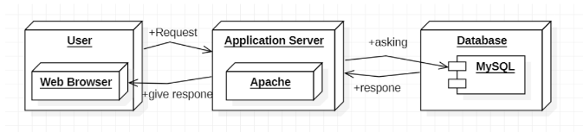

**Gambar 1. Architecture Model**

1. User Interface Layer

Layer User Interface adalah interface yang akan ditampilkan kepada klien. Berisi berbagai macam konten dan informasi tentang Website Teo 366 Perabot, yang dapat diakses oleh pengguna melalui software atau browser web. Anggota, termasuk front end programmer, bekerja untuk membuat gambaran konten yang menarik dan responsif yang dapat diakses di semua platform.

1. Domain Layer

Pada bagian ini berfungsi untuk mempresentasikan konsep *Applications server* dengan

bantuan *Web Server*, yang dimana cara kerja web server adalah untuk mengirim

permintaan yang ada dan ditampilkan pada browser dalam bentuk tulisan, gambar, atau

yang lainnya.

1. Data Access Layer

Data Access Layer yang akan dibuat terdiri dari basis data atau manajemen basis data yang memiliki kemampuan untuk mengakses, menyimpan, dan mengubah data yang terkait dengan Website Teo 366 Perabot. Lapisan DB sangat penting karena menyimpan berbagai data yang dimasukkan oleh klien.

## Usecase Diagram

Berikut adalah daftar *usecase* diagram yang dapat dilakukan pada Gambar 2.

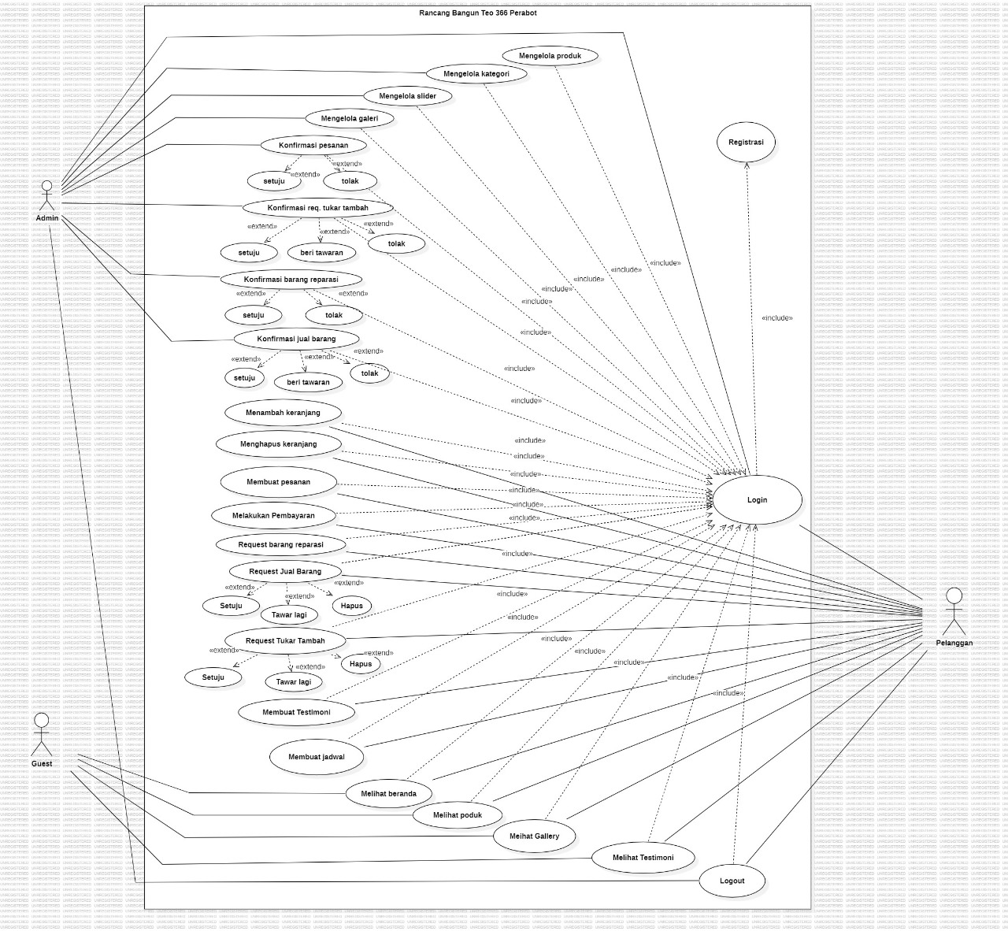

**Gambar 2**. **Use case Diagram**

# Detailed Description of Components

Pada bab ini menjelaskan spesifikasi setiap modul atau subsistem sesuai pengembangan

*Website* Teo 366 Perabot. Setiap modul dan subsistem ini akan dijelaskan berupa package

diagram, class diagram, dan sequence diagram.

## Complete Package Diagram

*Package diagram* merupakan diagram yang menggambarkan pengelompokkan elemen-

elemen model dari *use case* dan class diagram. Package diagram *Website* Teo 366 Perabot

terlampir pada Gambar 3.

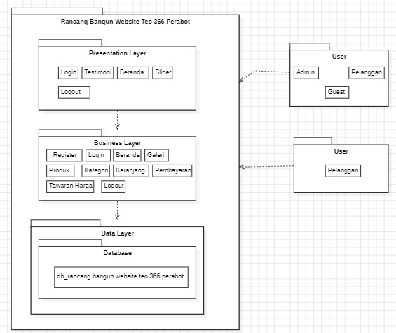

**Gambar 3. Package Diagram**

*Package diagram* ini akan menjelaskan atau menggambarkan bagaimana dependensi atau

ketergantungan antar paket yang ada dalam sistem dan bagaimana interaksi sekuensial

dari objek-objek yang ada dalam sistem yang akan dibangun. Setiap package saling

berdepedensi satu dengan yang lain, seperti presentation layer yang berisi antarmuka

pengguna yang berdependensi dengan data layer. Data layer merupakan tempat informasi

yang diproses, disimpan dan dikelola oleh aplikasi. Data layer berhubungan dengan

database. Business layer merupakan layer yang akan mengelola segala proses yang

berlangsung. Layer ini berdependensi dengan data layer.

## Complete Class Diagram

Setiap model data untuk sistem informasi, sederhana atau kompleks, dapat digambarkan dengan menggunakan diagram kelas. Gambar 4 menunjukkan skema kelas yang dilampirkan ke situs web Teo 366 Furniture.

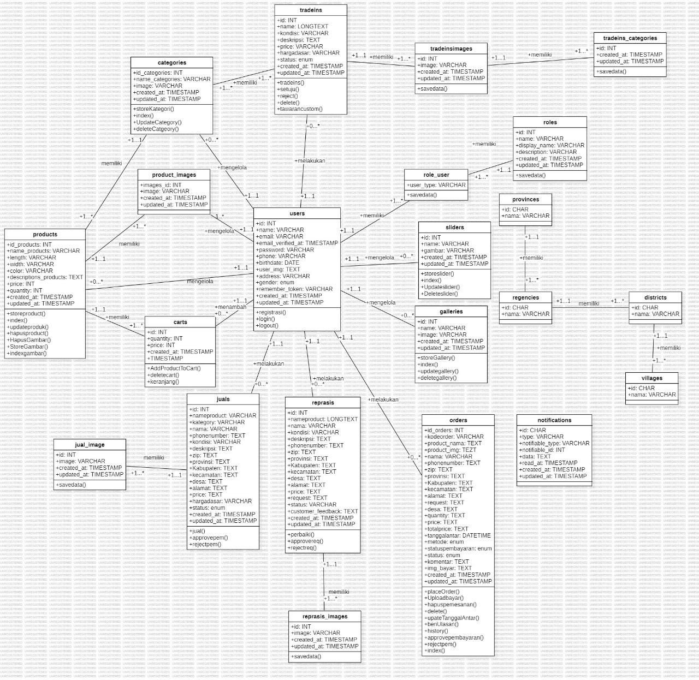

**Gambar 4. Class Diagram**

## Complete Sequence Diagram

Pada bagian ini disertakan gambar Sequence Diagram dari masing-masing modul atau \

fungsi yang ada pada *Website* Teo 366 Perabot.

### SD: Sequence Diagram Registrasi

Gambar adalah rangkaian kegiatan registrasi yang dilakukan oleh *guest* untuk memiliki

akun agar dapat *login*  sebagai pelanggan.

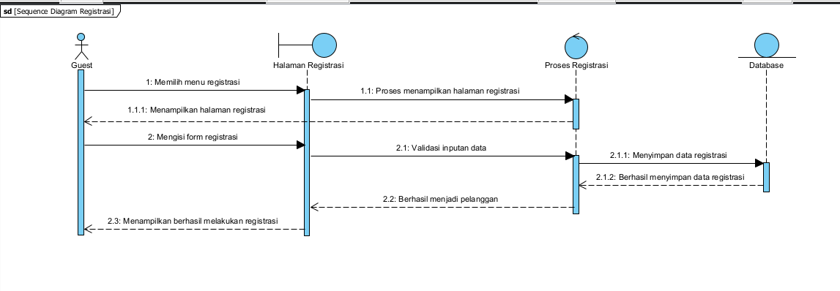

**Gambar 5. SD Registrasi**

* + 1. **SD: Sequence Diagram Login**

Gambar merupakan rangkaian kegiatan *user* (*admin* dan pelanggan) ketika ingin *login* ke

dalam *website.*

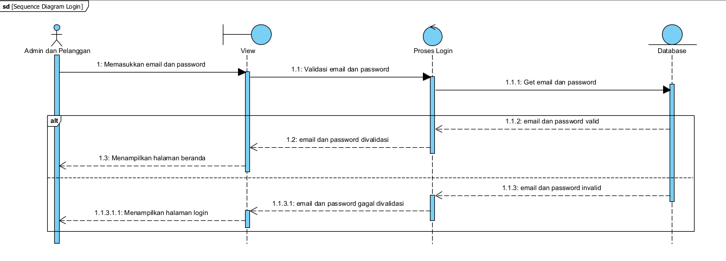

**Gambar 6. SD Login**

* + 1. **SD: Sequence Diagram Melihat Informasi Produk**

Gambar merupakan kegiatan *admin* untuk melihat informasi produk.

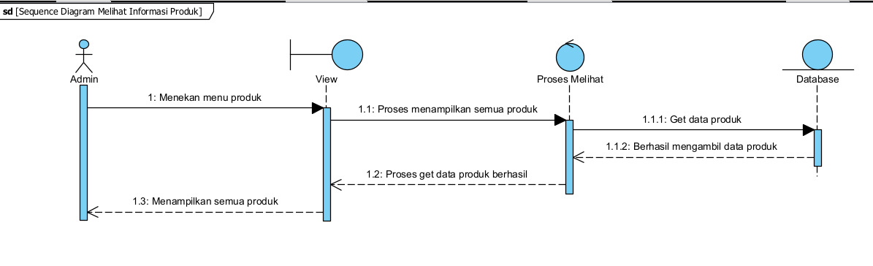

**Gambar 7. Melihat Informasi Produk**

* + 1. **SD: Sequence Diagram Menambah Produk**

Gambar merupakan rangkaian kegiatan *admin* untuk menambahkan produk.

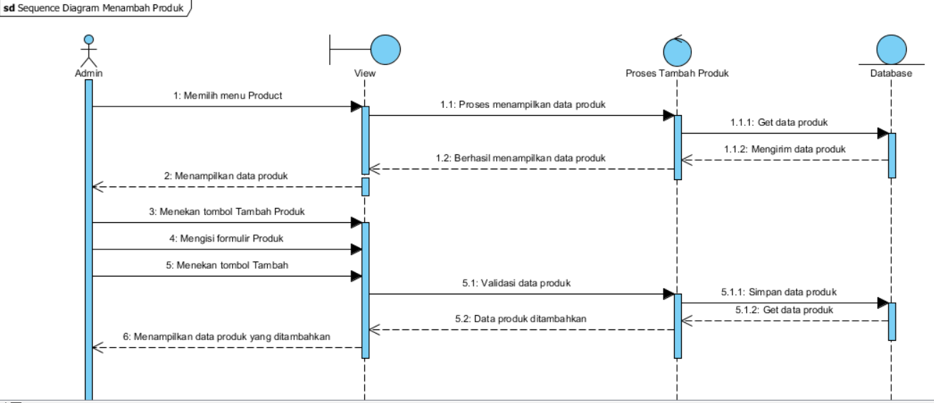

**Gambar 8. SD Menambah Produk**

* + 1. **SD: Sequence Diagram Menghapus Produk**

Gambar merupakan rangkaian kegiatan *admin* untuk menghapus data produk.

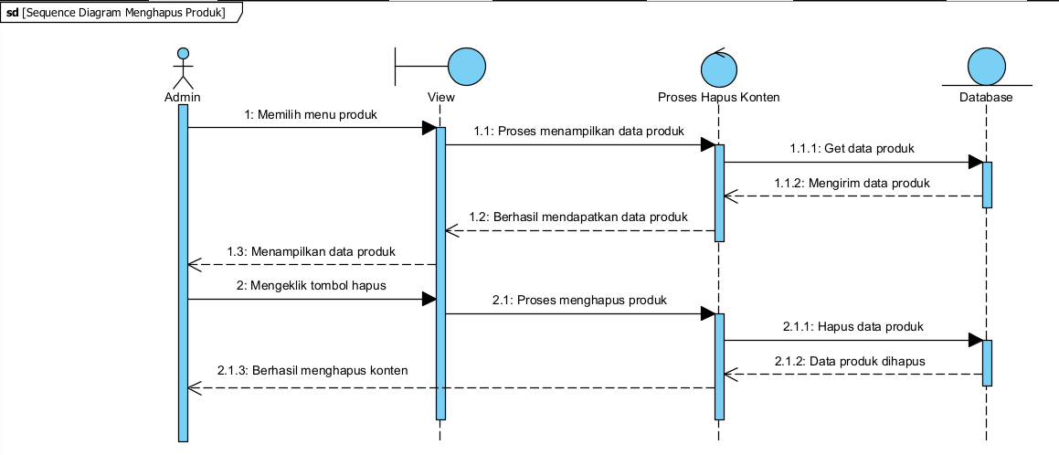

**Gambar 9. SD Menghapus Produk**

* + 1. **SD: Sequence Diagram Memperbaharui Produk**

Gambar merupakan rangkaian kegiatan *admin* untuk memperbaharui data produk.

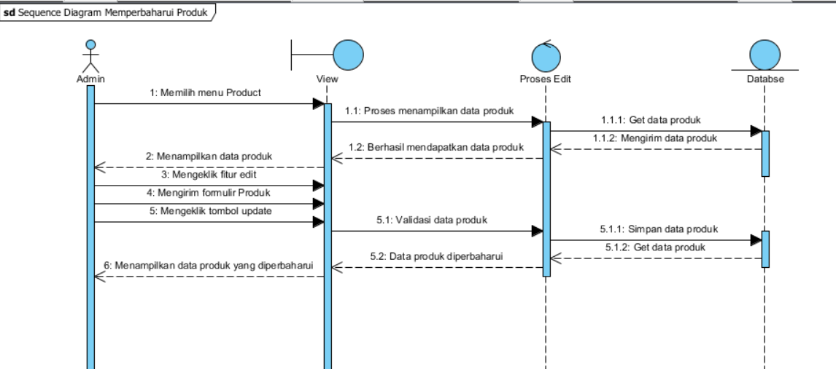

**Gambar 10. SD Memeperbaharui Produk**

* + 1. **SD: Sequence Diagram Menambah Gambar**

Gambar merupakan rangkaian kegiatan *admin* untuk memperbaharui data produk.

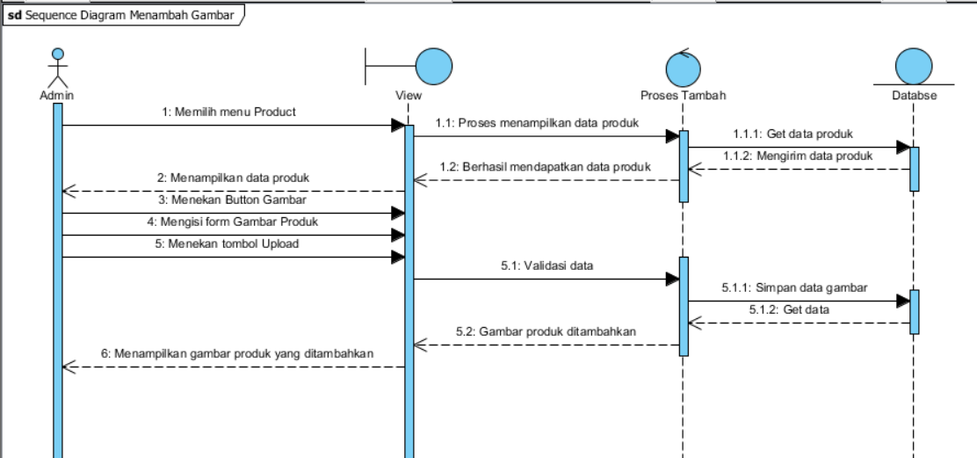

**Gambar 11. SD Menambah Gambar Produk**

* + 1. **SD: Sequence Diagram Melihat Informasi Kategori**

Gambar merupakan kegiatan *admin* untuk melihat informasi kategori.

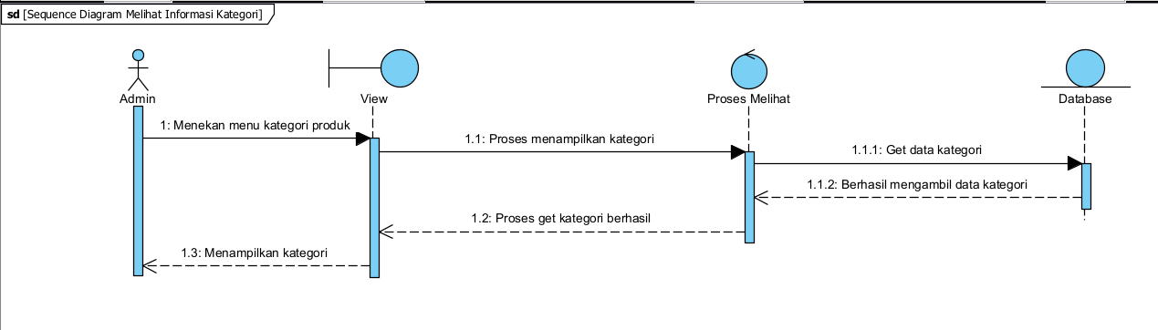

**Gambar 12. SD Melihat Informasi Kategori**

* + 1. **SD: Sequence Diagram Menambah Kategori**

Gambar merupakan rangkaian kegiatan *admin* untuk menambah data kategori.

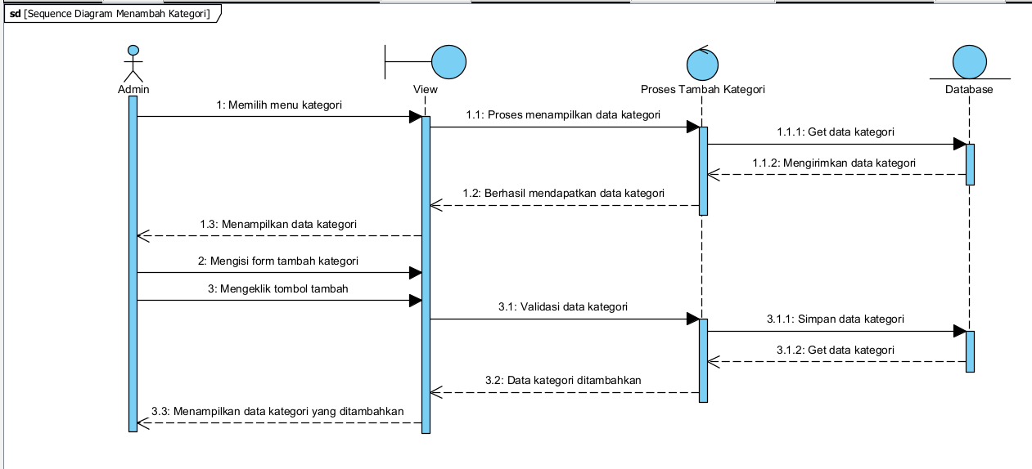

**Gambar 13. SD Menambah Kategori**

* + 1. **SD: Sequence Diagram Menghapus Kategori**

Gambar merupakan rangkaian kegiatan *admin* untuk menghapus data kategori.

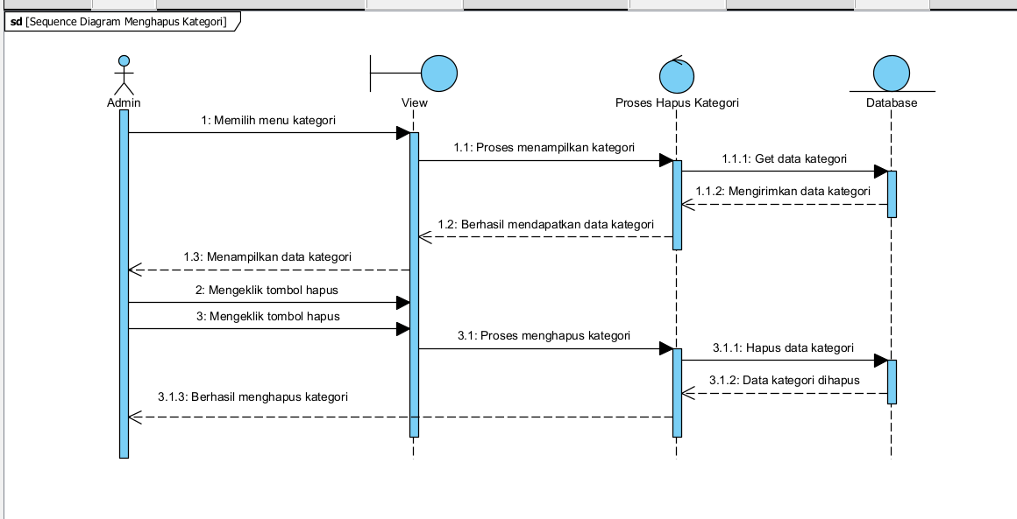

**Gambar 14. SD Menghapus Kategori**

* + 1. **SD: Sequence Diagram Memperbaharui Kategori**

Gambar merupakan kegiatan *admin* untuk memperbaharui data kategori.

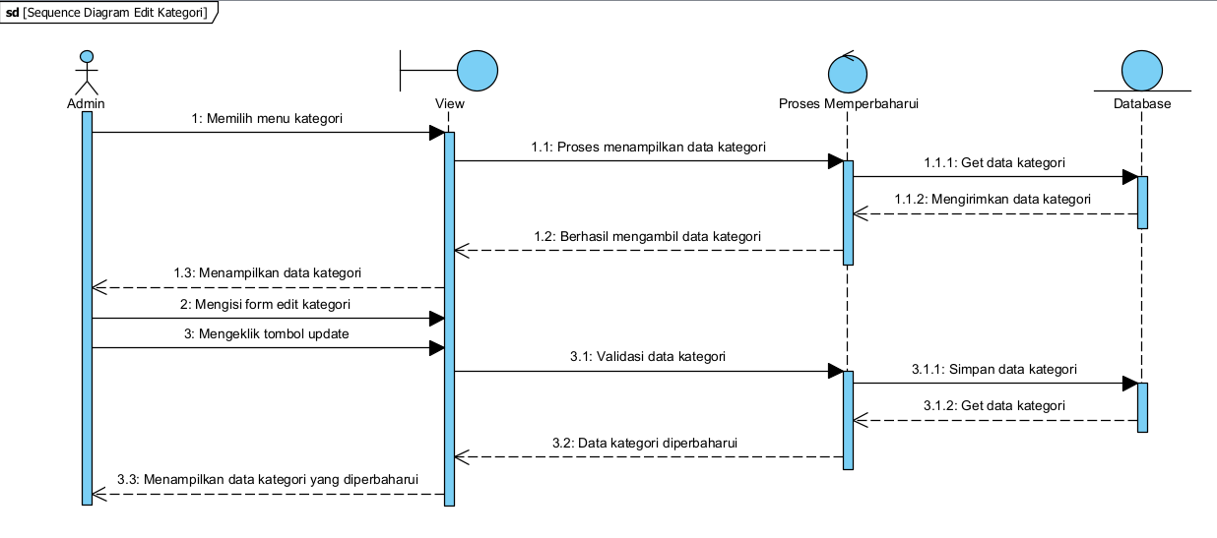

**Gambar 15. SD Memperbaharui Kategori**

* + 1. **SD: Sequence Diagram Melihat Slider**

Gambar merupakan rangkaian kegiatan *admin* untuk melihat slider.

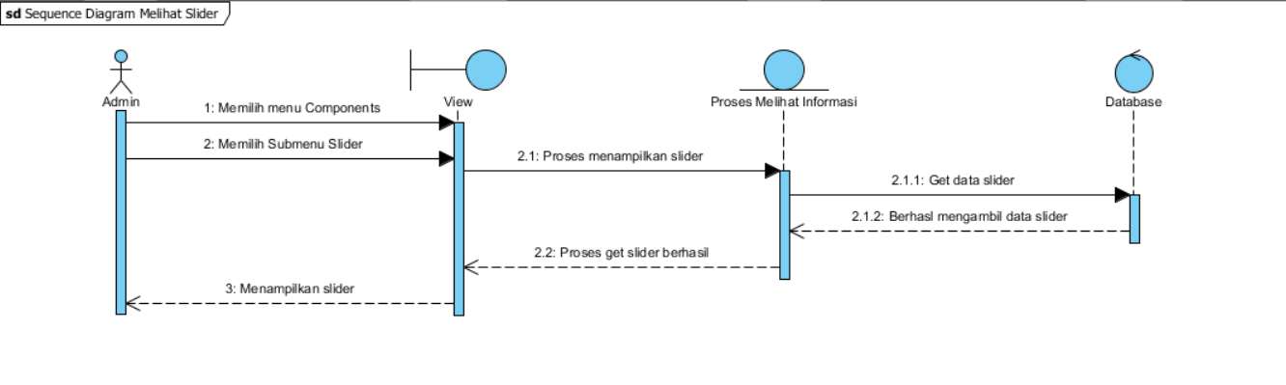

**Gambar 16. SD Melihat Informasi**

* + 1. **SD: Sequence Diagram Menambah Slider**

Gambar merupakan rangkaian kegiatan *admin*  untuk menambah slide pada *website.*

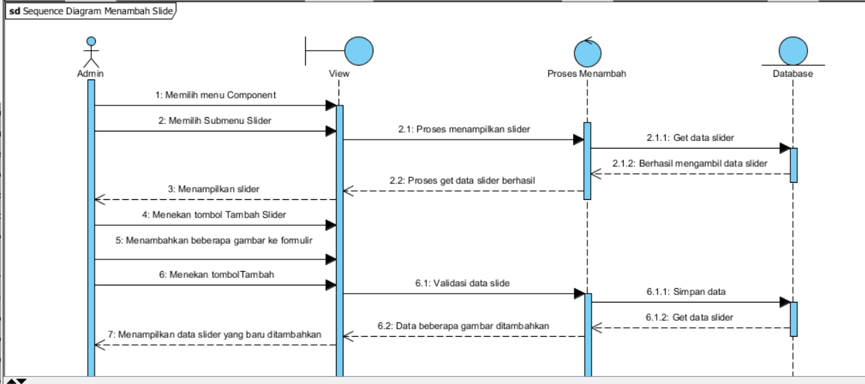

**Gambar 17. SD Menambah Slider**

* + 1. **SD: Sequence Diagram Menghapus Slider**

Gambar merupakan rangkaian kegiatan *admin* untuk menghapus slide pada *website.*

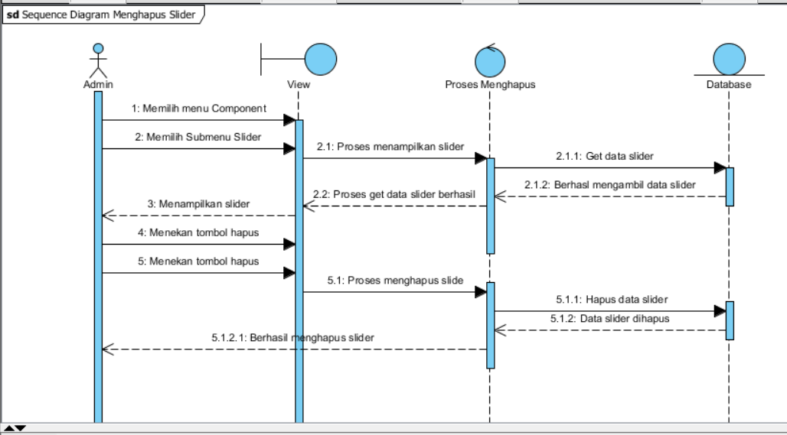

**Gambar 18. SD Menghapus Slider**

* + 1. **SD: Sequence Diagram Memperbaharui Slider**

Gambar merupakan rangkaian kegiatan *admin* untuk memperbaharui slide pada *website.*

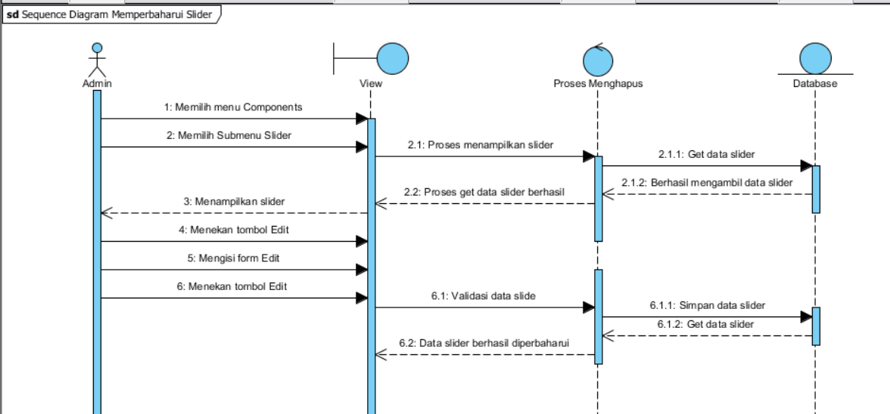

**Gambar 19. SD Memperbaharui Slider**

* + 1. **SD: Sequence Diagram Melihat Galeri**

Gambar merupakan rangkaian kegiatan *user* untuk melihat galeri pada *website.*

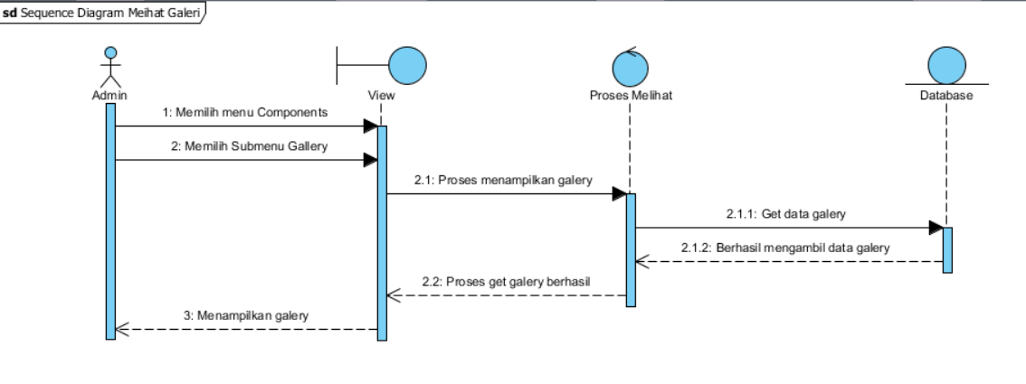

**Gambar 20. SD Melihat Galeri**

* + 1. **SD: Sequence Diagram Menambah Galeri**

Gambar merupakan rangkaian kegiatan *admin* untuk menambahkan beberapa foto pada *website.*

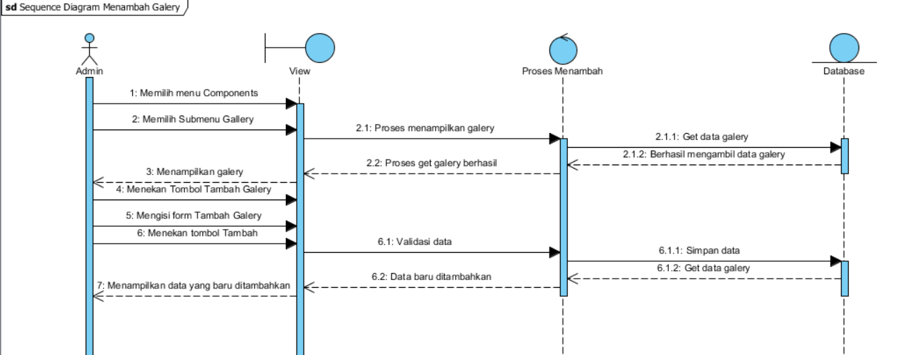

**Gambar 21. SD Menambah Galeri**

* + 1. **SD: Sequence Diagram Menghapus Galeri**

Gambar merupakan rangkaian kegiatan *admin* untuk menghapus beberapa foto pada *website.*

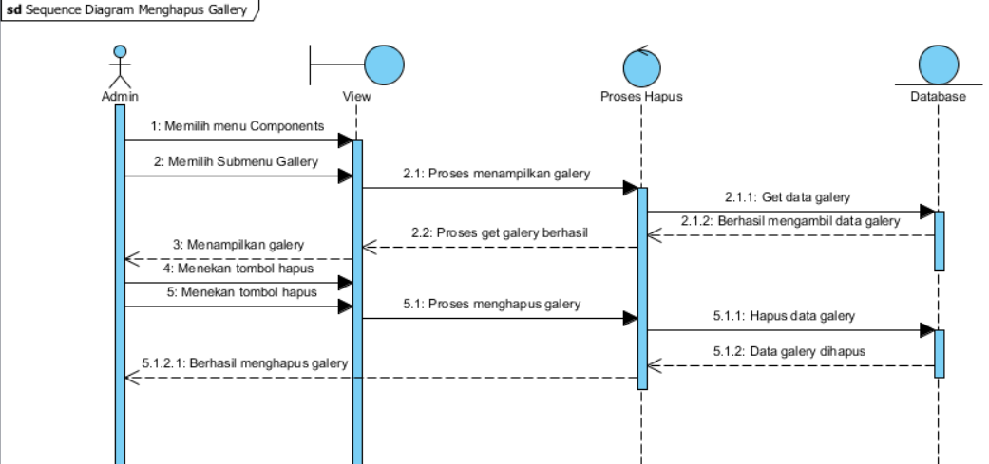

**Gambar 22. SD Menghapus Galeri**

* + 1. **SD: Sequence Diagram Memperbaharui Galeri**

Gambar merupakan rangkaian kegiatan *admin* untuk memperbaharui beberapa foto pada *website.*

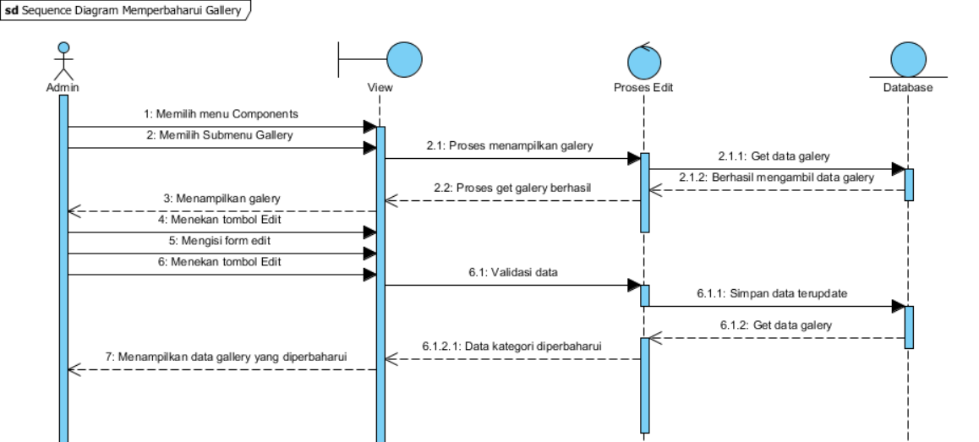

**Gambar 23. SD Memperbaharui Galeri**

* + 1. **SD: Sequence Diagram Mengeapprove Pesanan**

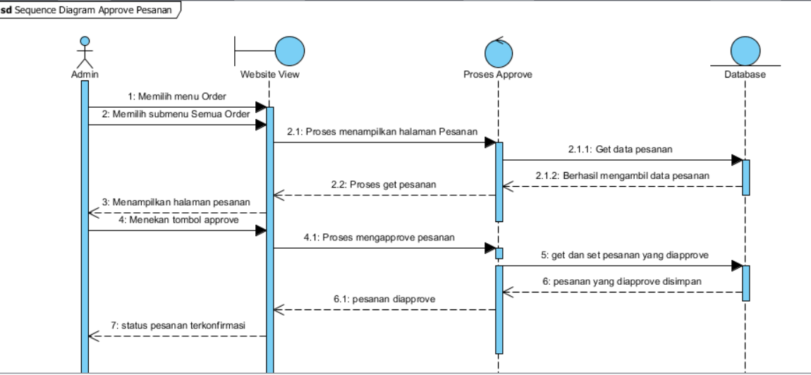

**Gambar 24. SD Mengeapprove Pesanan**

* + 1. **SD: Seqeunce Diagram Rejected Pesanan**

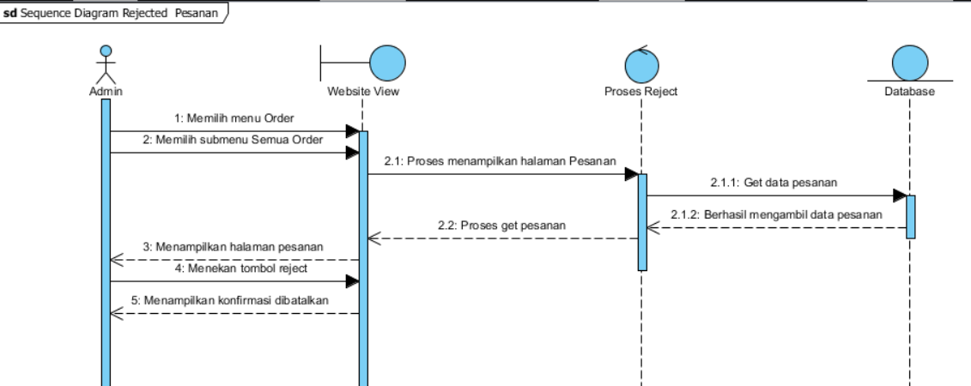

**Gambar 25. SD Rejected Pesanan**

* + 1. **SD: Sequence Diagram Mengeapprove Request Tukar Tambah**

Gambar merupakan rangkaian kegiatan yang dilakukan oleh *admin* untuk menyetujui (*approve*) permintaan tukar tambah yang diajukan oleh pelanggan di *website.*

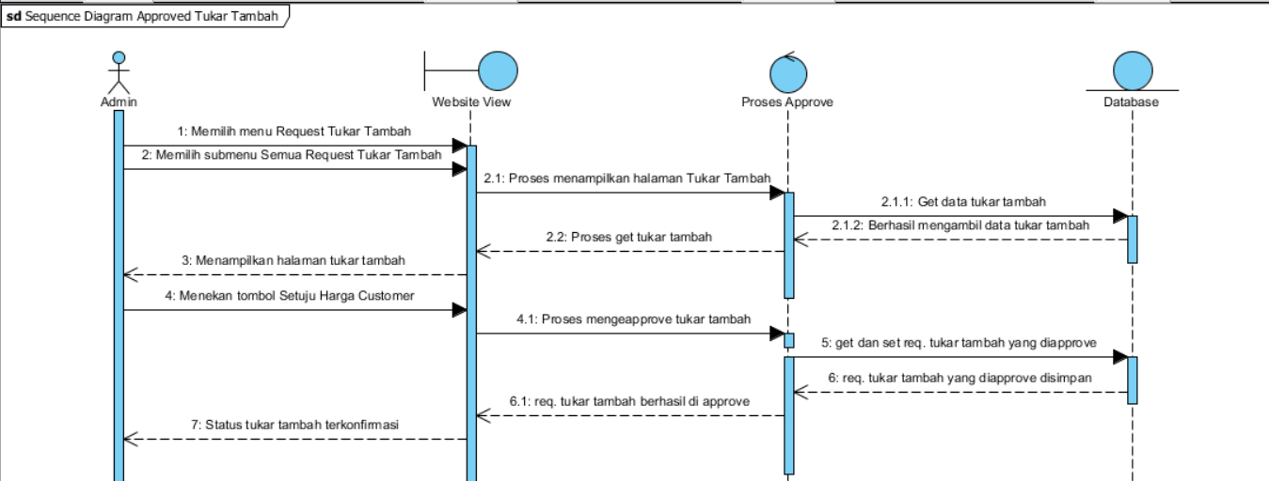

**Gambar 26. SD Request Tukar Tambah**

* + 1. **SD: Sequence Diagram Rejected Request Tukar Tambah**

Gambar merupakan rangkaian kegiatan yang dilakukan oleh *admin* untuk menolak (*reject*) permintaan tukar tambah yang diajukan oleh pelanggan di *website.*

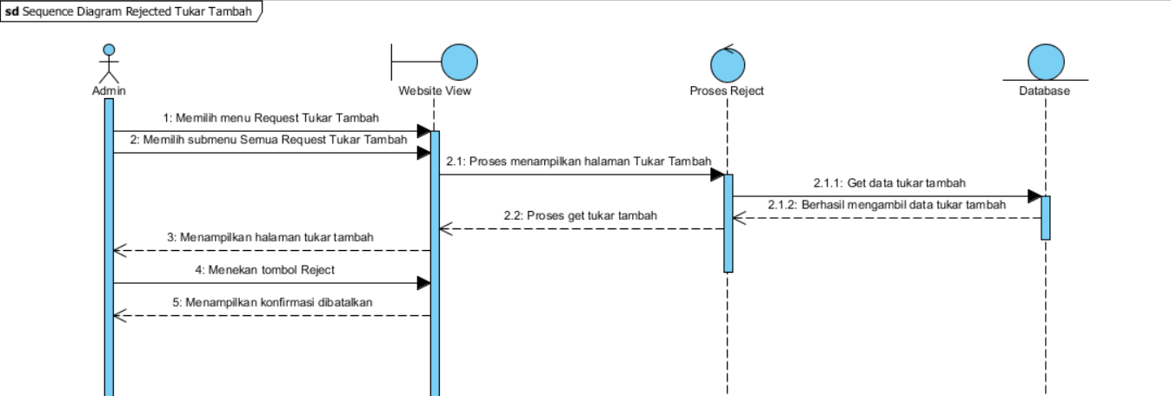

**Gambar 27. SD Rejected Request Tukar Tambah**

* + 1. **SD: Sequence Diagram Beri Tawaran Tukar Tambah**

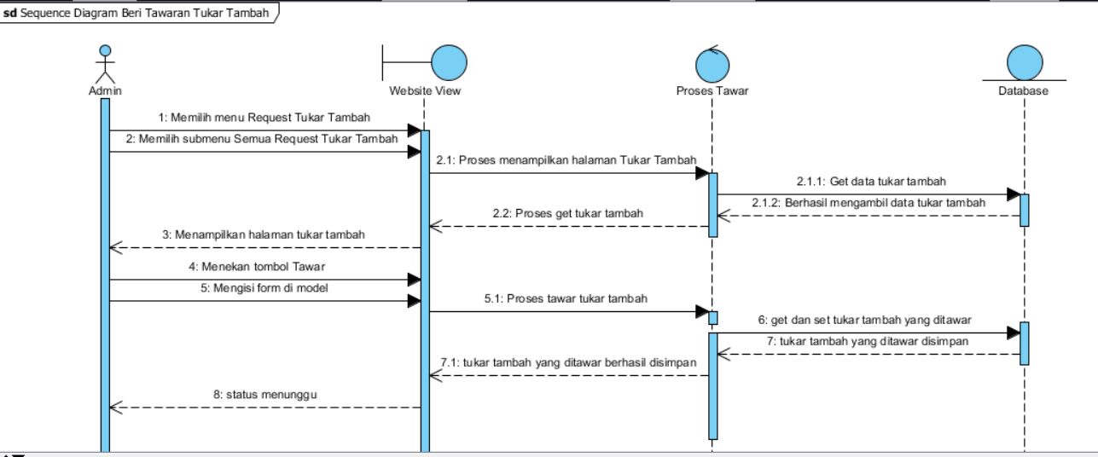

**Gambar 28. SD Beri Tawaran Tukar Tambah**

* + 1. **SD: Sequence Diagram Mengeapprove Request Barang Reparasi**

Gambar merupakan rangkaian kegiatan yang dilakukan oleh *admin* untuk menyetujui (*approve*) permintaan *request* barang reparasi yang diajukan oleh pelanggan di *website.*

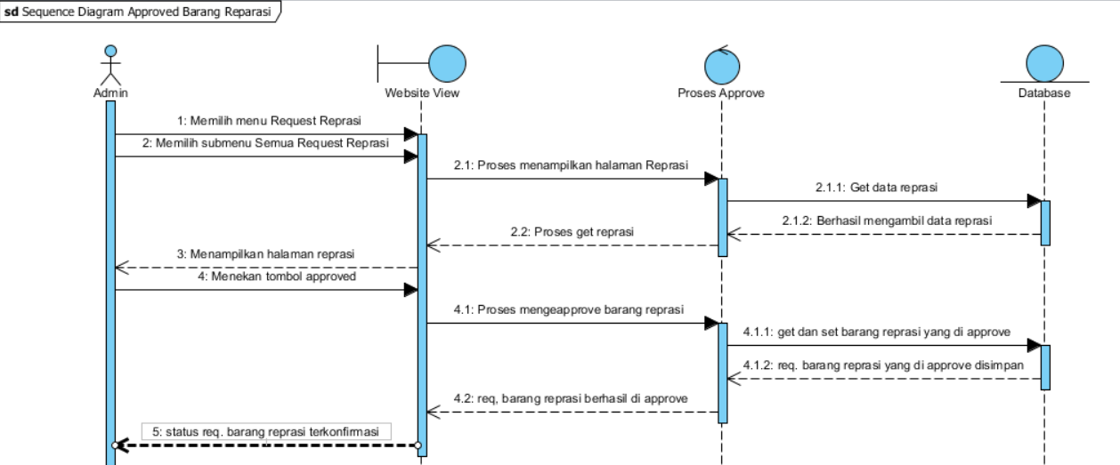

**Gambar 29. SD Mengapprove Req Barang Reparasi**

* + 1. **SD: Sequence Diagram Rejected Request Barang Reparasi**

Gambar merupakan rangkaian kegiatan yang dilakukan oleh *admin* untuk menolak (*reject*) permintaan *request* barang reparasi yang diajukan oleh pelanggan di *website.*

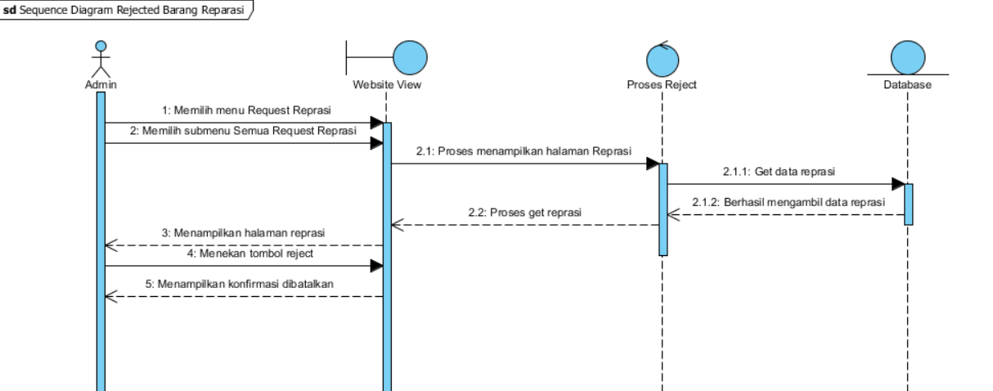

**Gambar 30. SD Rejected Req Barang Reparasi**

* + 1. **SD: Sequence Diagram Approved Jual Barang**

Gambar merupakan rangkaian kegiatan yang dilakukan oleh *admin* untuk menyetujui (*approve*) jual barang yang diajukan oleh pelanggan di *website.*

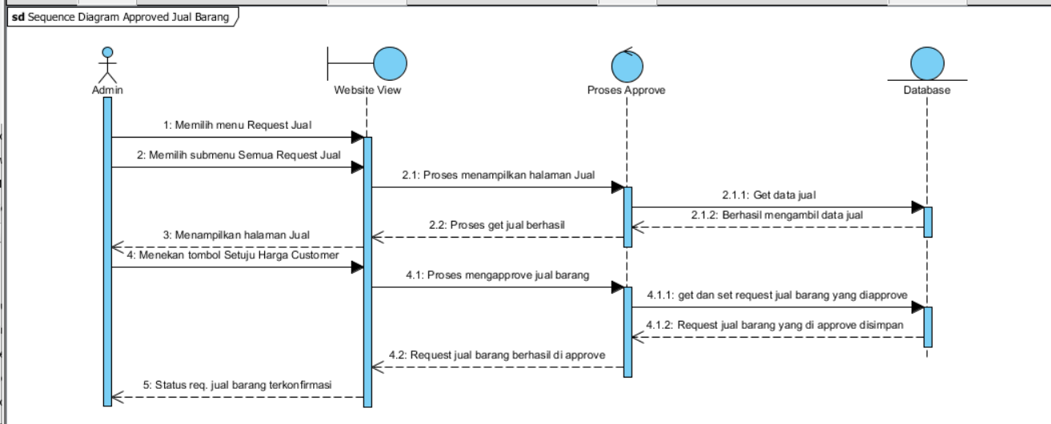

**Gambar 31. SD Approve Jual Barang**

* + 1. **SD: Sequence Diagram Rejected Jual Barang**

Gambar merupakan rangkaian kegiatan yang dilakukan oleh *admin* untuk menolak (*reject*) jual barang yang diajukan oleh pelanggan di *website.*

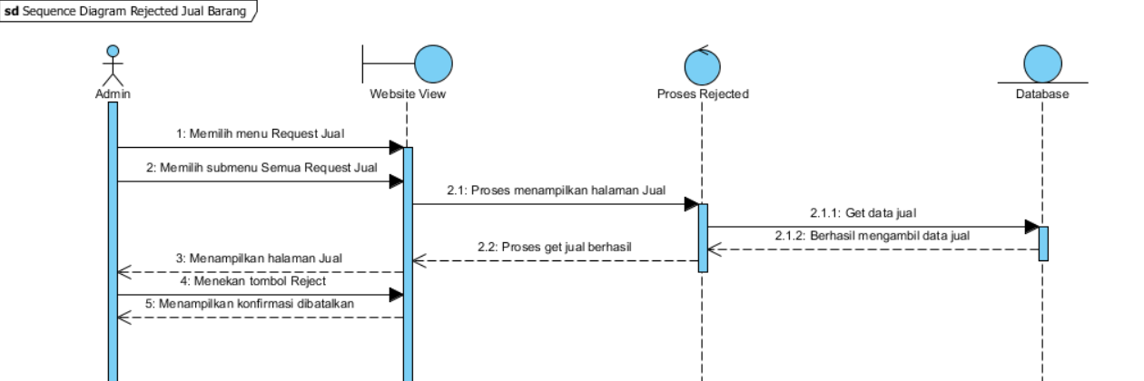

**Gambar 32. SD Rejected Jual Barang**

* + 1. **SD: Sequence Diagram Beri Tawaran Jual Barang**

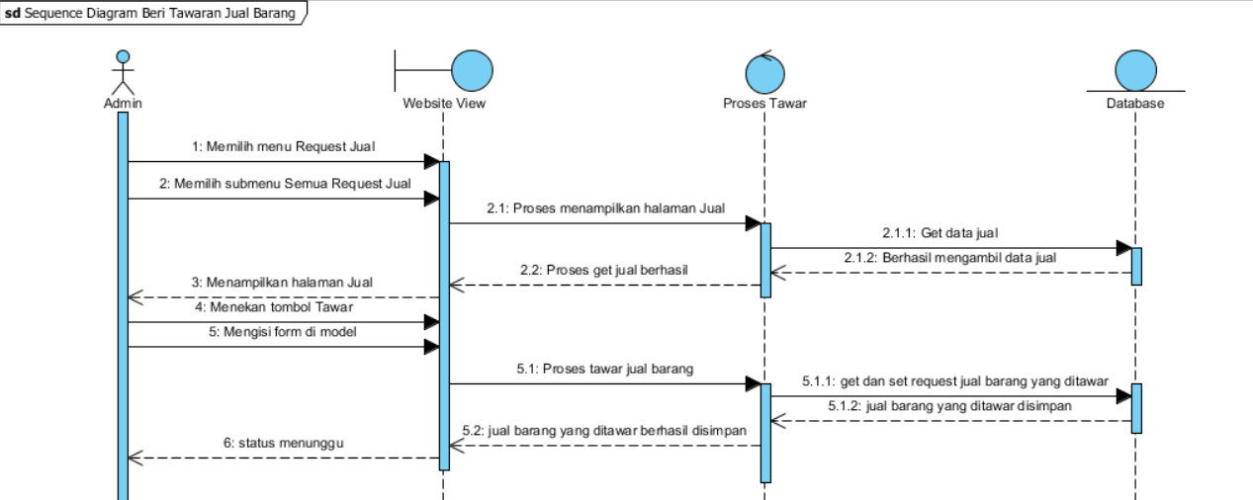

**Gambar 33. SD Beri Tawaran Jual Barang**

* + 1. **SD: Sequence Diagram Melihat Notifikasi**

Gambar merupakan rangkaian kegiatan yang dilakukan oleh *admin* untuk melihat notifikasi yang diterima pada *website.*

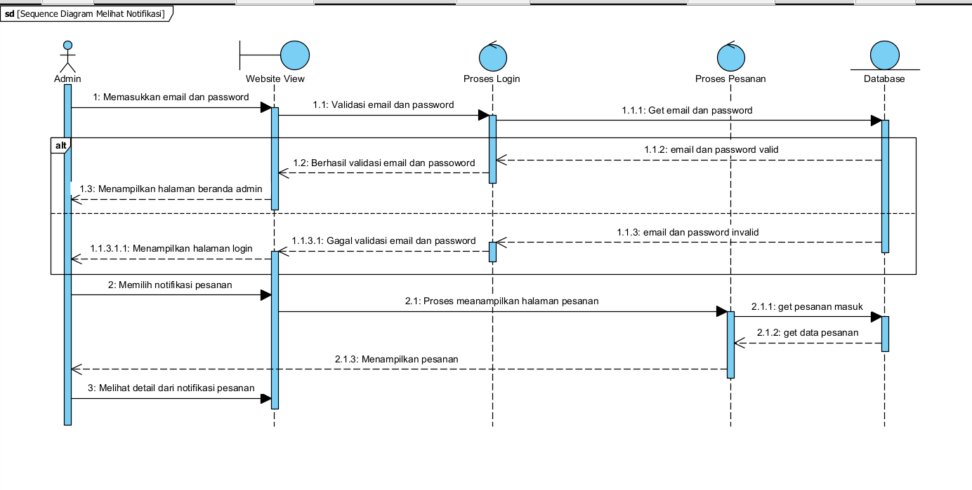

**Gambar 34. SD Melihat Notifikasi**

* + 1. **SD: Sequence Diagram Menambah Keranjang**

Gambar merupakan rangkaian kegitan yang dilakukan oleh pelanggan untuk menambah barang ke keranjang belanja di *website.*

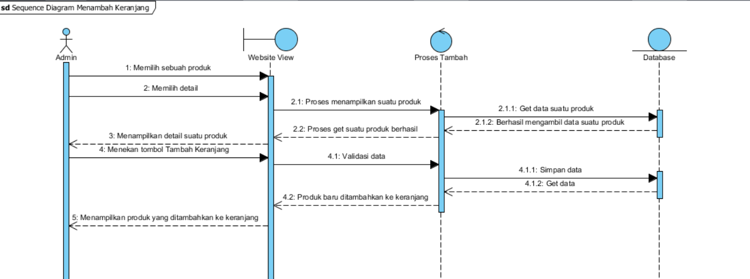

**Gambar 35. SD Menambah Keranjang**

* + 1. **SD: Sequence Diagram Menghapus Keranjang**

Gambar merupakan rangkaian kegiatan yang dilakukan oleh pelanggan untuk menghapus

barang dari keranjang belanja di *website.*

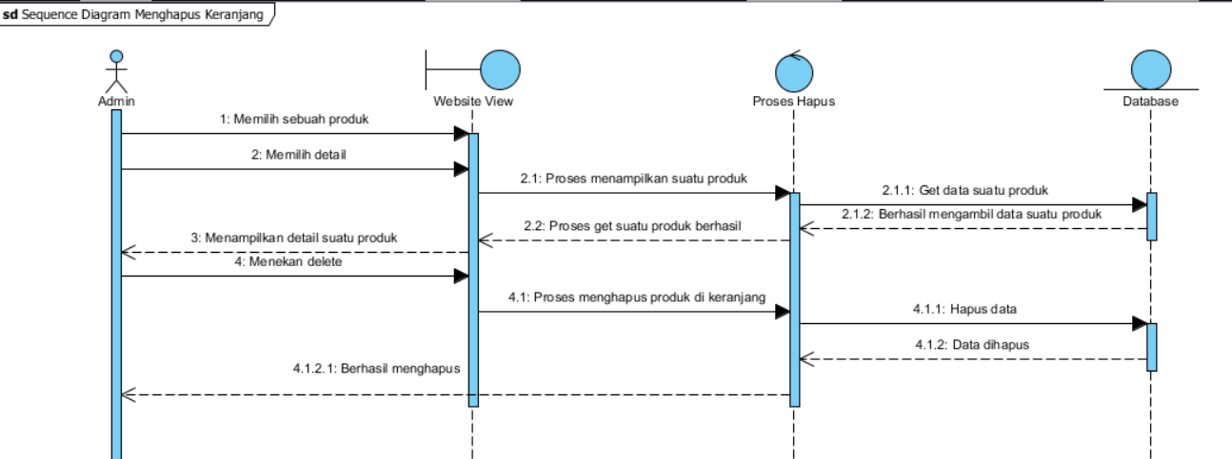

**Gambar 36. SD Menghapus Keranjang**

* + 1. **SD: Sequence Diagram Membuat Pesanan**

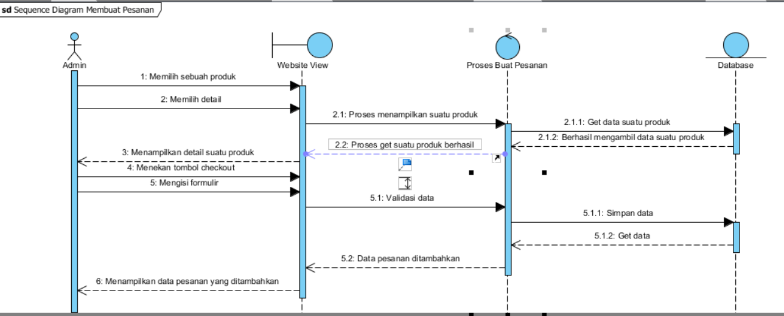

**Gambar 37. SD Membuat Pesanan**

* + 1. **SD: Sequence Diagram Melakukan Pembayaran**

Gambar merupakan rangkaian kegiatan yang dilakukan oleh pelanggan untuk melakukan

pembayaran setelah selesai melakukan pemesanan.

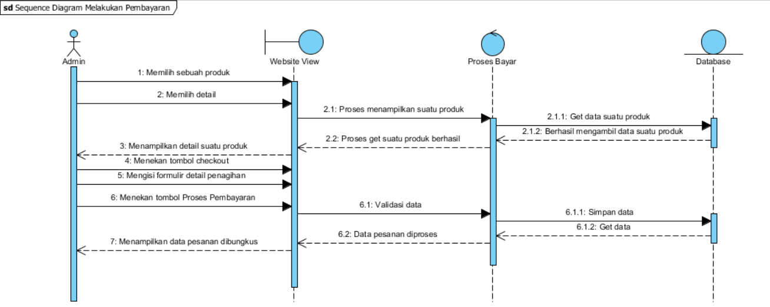

**Gambar 38. SD Melakukan Pembayaran**

* + 1. **SD: Sequence Diagram Request Barang Reparasi**

Gambar merupakan rangkaian kegiatan yang dilakukan oleh pelanggan untuk mengajukan

permintaan reparasi barang.

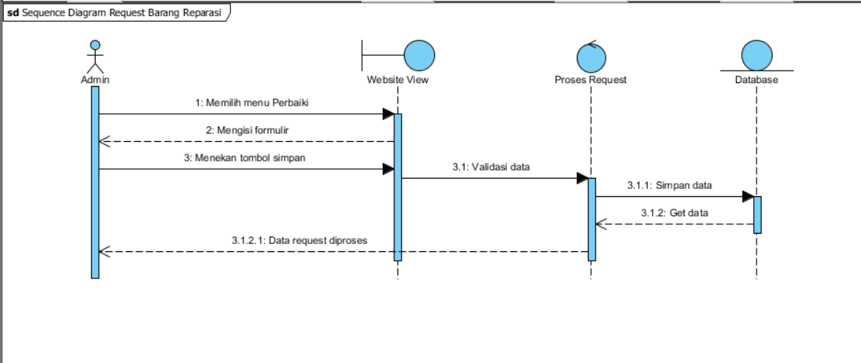

**Gambar 39. SD Req Barang Reparasi**

* + 1. **SD: Sequence Diagram Request Jual Barang**

Gambar merupakan rangkaian kegiatan yang dilakukan oleh pelanggan untuk mengajukan permintaan penjualan barang.

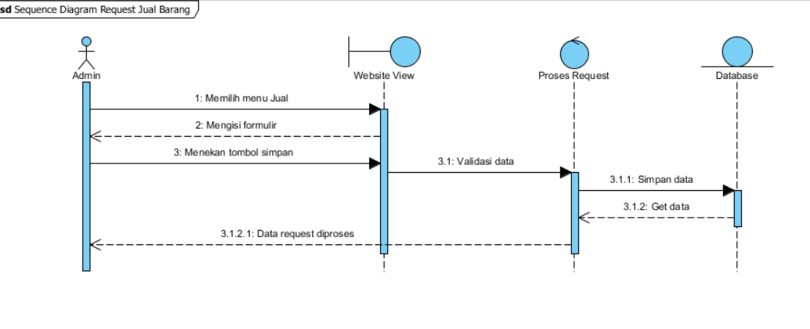

**Gambar 40. SD Req Jual Barang**

* + 1. **SD: Sequence Diagram Melakukan Penawaran**

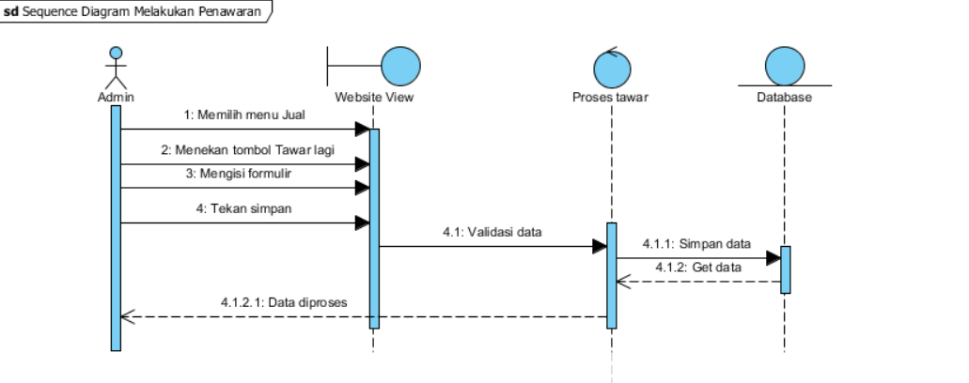

**Gambar 41. SD Melakukan Penawaran**

* + 1. **SD: Sequence Diagram Hapus Jual Barang**

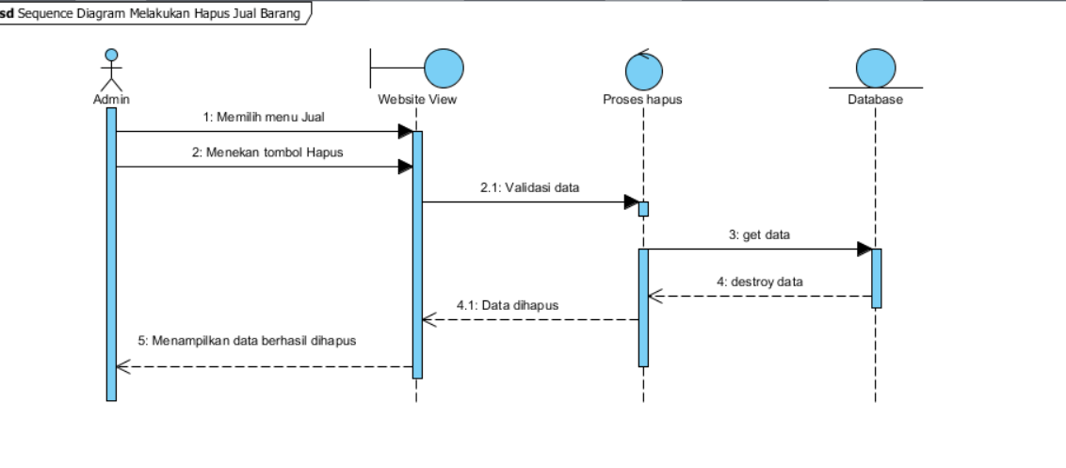

**Gambar 42. SD Hapus Jual Barang**

* + 1. **SD: Sequence Diagram Request Tukar Tambah**

Gambar merupakan rangkaian kegiatan yang dilakukan oleh pelanggan untuk mengajukan

permintaan tukar tambah barang.

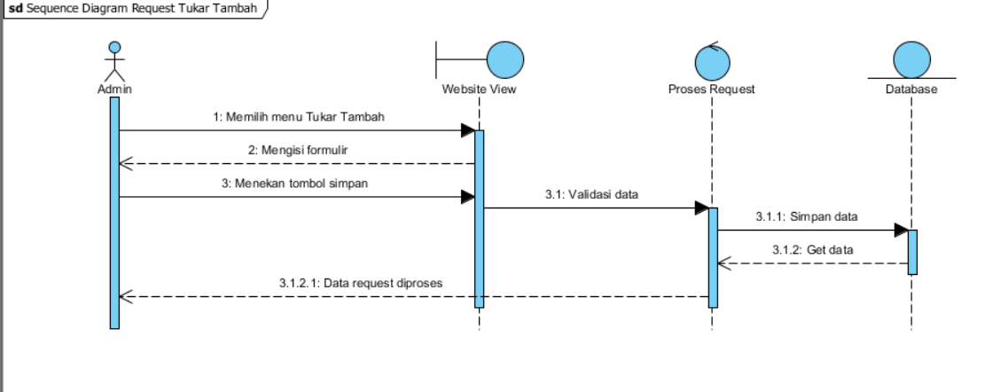

**Gambar 43. SD Req. Tukar Tambah**

* + 1. **SD: Sequence Diagram Melakukan Penawaran**

Gambar merupakan rangkaian kegiatan jika tukar tambah disetuji oleh *admin,* pelanggan

dapat melakukan penawaran harga.

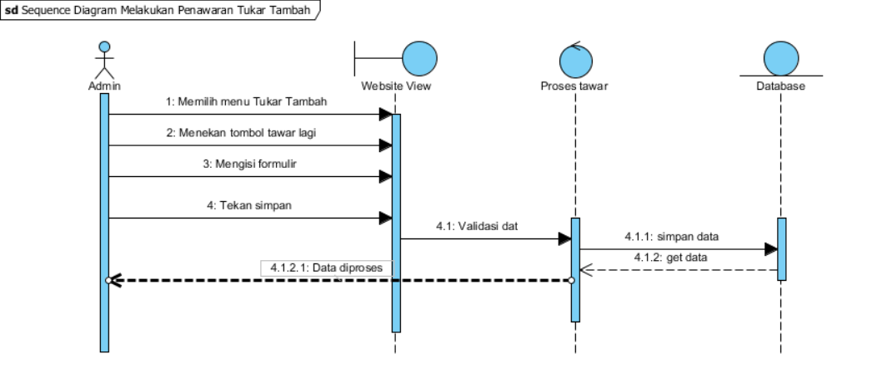

**Gambar 44. SD Melakukan Penawaran**

* + 1. **SD: Sequence Diagram Approve Harga**

Gambar merupakan rangkaian kegiatan pelanggan jika menyetujui harga yang ditawarkan oleh *admin.*

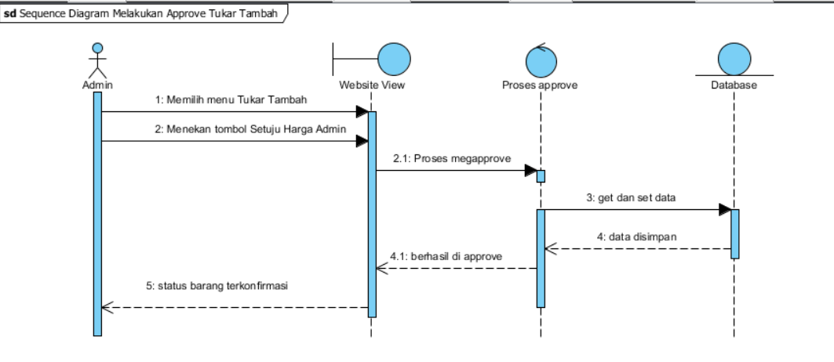

**Gambar 45. SD Approve Tukar Tambah**

* + 1. **SD: Sequence Diagram Hapus Tawaran**

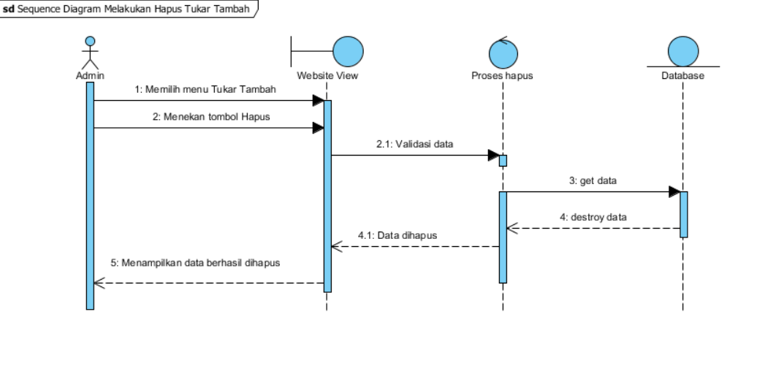

**Gambar 46. SD Hapus Tawaran**

* + 1. **SD: Sequence Diagram Membuat Testimoni**

Gambar merupakan rangkaian kegiatan yang dilakukan oleh pelanggan untuk membuat testimoni setelah melakukan pemesanan.

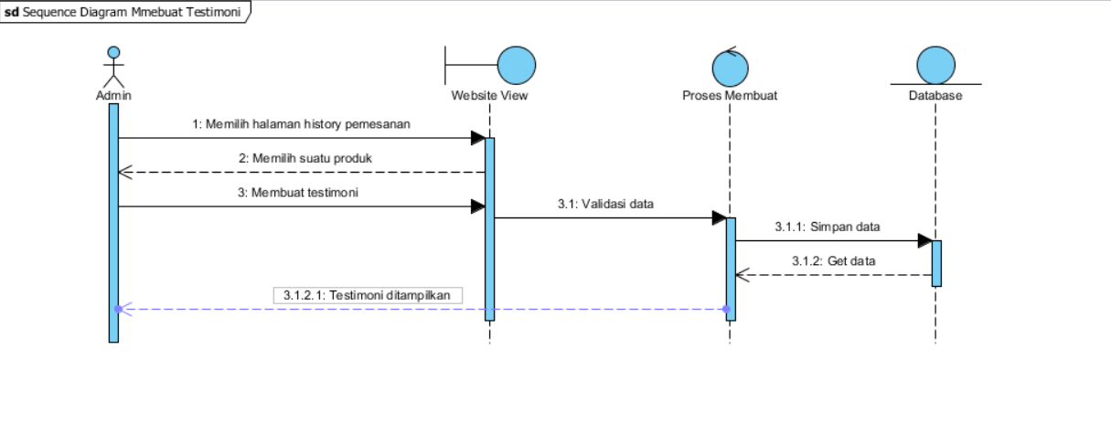

**Gambar 47. SD Membuat Testimoni**

* + 1. **SD: Sequence Diagram Membuat Jadwal**

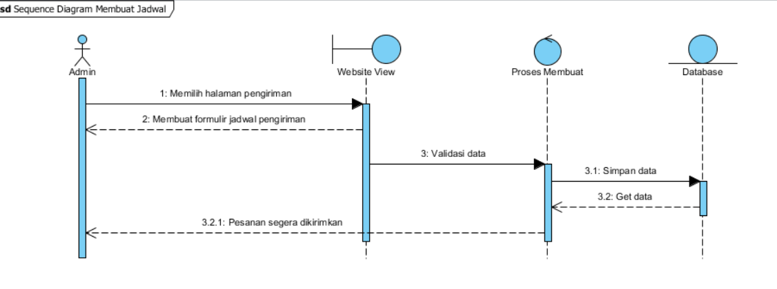

**Gambar 48. SD Membuat Jadwal**

* + 1. **SD: Sequence Diagram Melihat Beranda**

Gambar merupakan rangkaian kegiatan yang dilakukan oleh *user (admin* dan pelanggan) untuk melihat informasi di halaman utama dari *website.*

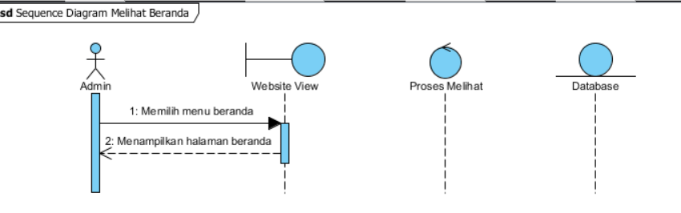

**Gambar 49. SD Melihat Beranda**

* + 1. **SD: Sequence Diagram Melihat Testimoni**

Gambar merupakan rangkaian kegiatan yang dilakukan oleh *user* untuk melihat testimoni yang diberikan oleh pengguna lain tentang suatu produk yang ada di toko.

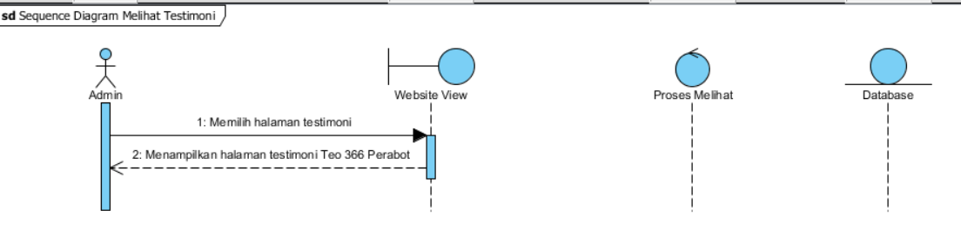

**Gambar 50. SD Melihat testimoni**

* + 1. **SD: Sequence Diagram Melihat Galery**

Gambar merupakan rangkaian kegiatan yang dilakukan oleh *user* untuk melihat beberapa gambar produk yang tersedia di *website* toko.

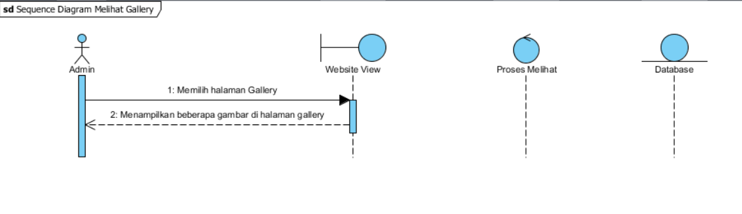

**Gambar 51. SD Melihat Gallery**

* + 1. **SD: Sequence Diagram Logout**

Gambar merupakan kegiatan yang dilakukan oleh *user* ketika ingin keluar dari sistem.

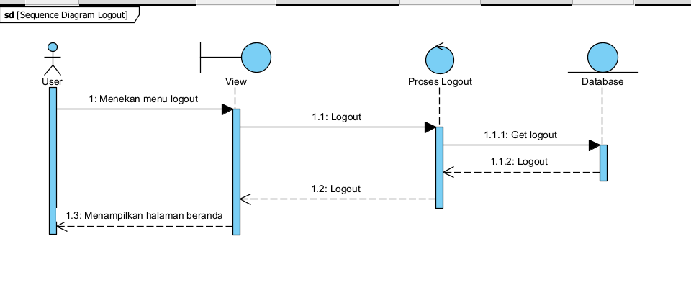

**Gambar 52. SD Logout**

# Data Design

Data mengenai *Website* Teo 366 Perabot disimpan dalam sebuah relational database.

Setiap tabel yang terbentuk akan dideskripsikan melalui relasi antartabel. Subbab berikut

berisikan deskripsi data yang digunakan pada *Website* Teo 366 Perabot.

## 4.1 Data description

Terdapat beberapa tabel yang digunakan dalam pengembangan proyek akhir tersebut.

Daftar deskripsi tabel dan atribut yang digunakan dalam *Website* Teo 366 Perabot adalah

sebagai berikut:

1. Tabel carts
2. Tabel categories
3. Tabel districts
4. Tabel galleries
5. Tabel juals
6. Tabel jual_images
7. Tabel orders
8. Tabel products
9. Tabel product_images
10. Tabel provinces
11. Tabel regencies
12. Tabel reprasis
13. Tabel reprasis_images
14. Tabel roles
15. Tabel role_user
16. Tabel sliders
17. Tabel tradeins
18. Tabel tradeinimages
19. Tabel tradeins_categories
20. Tabel users
21. Tabel villages
22. Tabel notifications
23. Tabel *carts*

Deskripsi tabel carts dapat dilihat pada tabel

**Table 4. Tabel users**

|  |  |  |
| --- | --- | --- |
| **Attribute Name** | **Attribute Type** | **Attribute Size** |
| id | BIGINT | 20 |
| product_id | *BIGINT* | 20 |
| user_id | BIGINT | 20 |
| quantity | INT | 11 |
| price | INT | 11 |
| created_at | TIMESTAMP | - |
| updated_at | TIMESTAMP | - |

1. Tabel categories

Deskripsi Tabel *categories* dapat dilihat pada tabel

**Table 5. Tabel categories**

|  |  |  |
| --- | --- | --- |
| **Attribute Name** | **Attribute Type** | **Attribute Size** |
| id_categories | BIGINT | 20 |
| name_categories | VARCHAR | 255 |
| image | VARCHAR | 255 |
| created_at | TIMESTAMP | - |
| updated_at | TIMESTAMP | - |

1. Tabel *districts*

Deskripsi Tabel *districts* dapat dilihat pada tabel

**Table 6. Tabel districts**

|  |  |  |
| --- | --- | --- |
| **Attribute Name** | **Attribute Type** | **Attribute Size** |
| id | CHAR | 255 |
| regency_id | CHAR | 255 |
| name | VARCHAR | 255 |

1. Tabel *galleries*

Deskripsi Tabel *galleries* dapat dilihat pada tabel

**Table 7. Tabel galleries**

|  |  |  |
| --- | --- | --- |
| **Attribute Name** | **Attribute Type** | **Attribute Size** |
| id | BIGINT | 20 |
| name | VARCHAR | 255 |
| image | VARCHAR | 255 |
| created_at | TIMESTAMP | - |
| updated_at | TIMESTAMP | - |

1. Tabel juals

Deskripsi Tabel jualspada dilihat pada tabel

**Table 8. Tabel juals**

|  |  |  |
| --- | --- | --- |
| **Attribute Name** | **Attribute Type** | **Attribute Size** |
| id | BIGINT | 20 |
| user_id | BIGINT | 20 |
| nameproduct | VARCHAR | 255 |
| nama | VARCHAR | 255 |
| kondisi | VARCHAR | 255 |
| deskripsi | TEXT | - |
| phonenumber | TEXT | - |
| zip | TEXT | - |
| provinsi | TEXT | - |
| Kabupaten | TEXT | - |
| kecamatan | TEXT | - |
| desa | TEXT | - |
| alamat | TEXT | - |
| penentuprice | TEXT | - |
| price | TEXT | - |
| tanggalpengambilan | DATETIME | - |
| status | VARCHAR | 255 |
| created_at | TIMESTAMP | - |
| updated_at | TIMESTAMP | - |

1. Tabel jual_images

Deskripsi Tabel jual_images pada dilihat pada tabel

**Table 9. Tabel jual_images**

|  |  |  |
| --- | --- | --- |
| **Attribute Name** | **Attribute Type** | **Attribute Size** |
| id | BIGINT | 20 |
| jualid | BIGINT | 20 |
| image | VARCHAR | 255 |
| created_at | TIMESTAMP | - |
| updated_at | TIMESTAMP | - |

1. Tabel *orders*

Deskripsi Tabel *orders* pada dilihat pada tabel

**Table 10. Tabel orders**

|  |  |  |
| --- | --- | --- |
| **Attribute Name** | **Attribute Type** | **Attribute Size** |
| id_orders | BIGINT | 20 |
| kodeorder | VARCHAR | 255 |
| product_id | TEXT | - |
| product_nama | TEXT | - |
| user_id | BIGINT | 20 |
| tradeinsid | BIGINT | 20 |
| product_img | TEXT | - |
| nama | VARCHAR | 255 |
| phonenumber | TEXT | - |
| zip | TEXT | - |
| provinsi | TEXT | - |
| Kabupaten | TEXT | - |
| kecamatan | TEXT | - |
| alamat | TEXT | - |
| request | TEXT | - |
| desa | TEXT | - |
| quantity | TEXT | - |
| price | TEXT | - |
| totalprice | TEXT | - |
| tanggalantar | DATETIME | - |
| metode | enum | - |
| statuspembayaran | enum | - |
| status | enum | - |
| komentar | TEXT | - |
| created_at | TIMESTAMP | - |
| updated_at | TIMESTAMP | - |

1. Tabel *products*

Deskripsi Tabel *products* pada dilihat pada tabel

**Table 11. Tabel products**

|  |  |  |
| --- | --- | --- |
| **Attribute Name** | **Attribute Type** | **Attribute Size** |
| id_products | BIGINT | 20 |
| name_products | VARCHAR | 255 |
| length | VARCHAR | 255 |
| width | VARCHAR | 255 |
| color | VARCHAR | 255 |
| product_category_id | BIGINT | 20 |
| description_products | TEXT | - |
| price | INT | 11 |
| quantity | INT | 11 |
| created_at | TIMESTAMP | - |
| updated_at | TIMESTAMP | - |

1. Tabel *products_images*

Deskripsi Tabel *products_images* pada dilihat pada tabel 13

**Table 12. Tabel products_images**

|  |  |  |
| --- | --- | --- |
| **Attribute Name** | **Attribute Type** | **Attribute Size** |
| images_id | BIGINT | 20 |
| product_id | BIGINT | 20 |
| image | VARCHAR | 255 |
| created_at | TIMESTAMP | - |
| updated_at | TIMESTAMP | - |

1. Tabel *provinces*

Deskripsi Tabel *provincess* pada dilihat pada tabel 14.

**Table 13. Tabel provinces**

|  |  |  |
| --- | --- | --- |
| **Attribute Name** | **Attribute Type** | **Attribute Size** |
| id | CHAR | 2 |
| name | VARCHAR | 255 |

1. Tabel *regencies*

Deskripsi Tabel *regencies* pada dilihat pada tabel 15.

**Table 14. Tabel regencies**

|  |  |  |
| --- | --- | --- |
| **Attribute Name** | **Attribute Type** | **Attribute Size** |
| id | CHAR | 4 |
| province_id | CHAR | 2 |
| name | VARCHAR | 50 |

1. Tabel *reprasis*

Deskripsi Tabel *reprasis* dapat dilihat pada tabel 16.

**Table 15. Tabel reprasis**

|  |  |  |
| --- | --- | --- |
| **Attribute Name** | **Attribute Type** | **Attribute Size** |
| id | BIGINT | 20 |
| user_id | BIGINT | 20 |
| nama | VARCHAR | 255 |
| kondisi | VARCHAR | 255 |
| deskripsi | TEXT | - |
| phonenumber | TEXT | - |
| zip | TEXT | - |
| provinsi | TEXT | - |
| Kabupaten | TEXT | - |
| kecamatan | TEXT | - |
| desa | TEXT | - |
| alamat | TEXT | - |
| price | TEXT | - |
| request | TEXT | - |
| tanggalpengambilan | DATETIME | - |
| status | VARCHAR | 255 |
| customer_feedback | TEXT | - |
| created_at | TIMESTAMP | - |
| updated_at | TIMESTAMP | - |

1. Tabel *reprasis_categories*

Deskripsi Tabel *reprasis_categories* dapat dilihat pada tabel 17.

**Table 16. Tabel reprasis_categories**

|  |  |  |
| --- | --- | --- |
| **Attribute Name** | **Attribute Type** | **Attribute Size** |
| id | BIGINT | 20 |
| reprasiid | BIGINT | 20 |
| category_id | BIGINT | 20 |
| created_at | TIMESTAMP | - |
| updated_at | TIMESTAMP | - |

1. Tabel *reprasis_images*

Deskripsi tabel *reprasis_images* dapat dilihat pada tabel 18.

**Table 17. Tabel reprasis_images**

|  |  |  |
| --- | --- | --- |
| **Attribute Name** | **Attribute Type** | **Attribute Size** |
| id | BIGINT | 20 |
| reprasiid | VARCHAR | 20 |
| image | VARCHAR | 255 |
| created_at | TIMESTAMP | - |
| updated_at | TIMESTAMP | - |

1. Tabel *roles*

Deskripsi Tabel *roles* dapat dilihat pada tabel 19.

**Table 18. Tabel roles**

|  |  |  |
| --- | --- | --- |
| **Attribute Name** | **Attribute Type** | **Attribute Size** |
| id | BIGINT | 20 |
| name | VARCHAR | 255 |
| display_name | VARCHAR | 255 |
| description | VARCHAR | 255 |
| created_at | TIMESTAMP | - |
| updated_at | TIMESTAMP | - |

1. Tabel *role_user*

Deskripsi Tabel *role_user* dapat dilihat pada tabel 20.

**Table 19. Tabel role_user**

|  |  |  |
| --- | --- | --- |
| **Attribute Name** | **Attribute Type** | **Attribute Size** |
| role_id | BIGINT | 20 |
| user_id | BIGINT | 20 |
| user_type | VARCHAR | 255 |

1. Tabel *slider*

Deskripsi Tabel *slider* dapat dilihat pada tabel 21.

**Table 20. Tabel slider**

|  |  |  |
| --- | --- | --- |
| **Attribute Name** | **Attribute Type** | **Attribute Size** |
| id | BIGINT | 20 |
| name | VARCHAR | 255 |
| gambar | VARCHAR | 255 |
| created_at | TIMESTAMP | - |
| updated_at | TIMESTAMP | - |

1. Tabel *tradeins*

Deskripsi Tabel *tradeins* dapat dilihat pada tabel 22.

**Table 21. Tabel tradeins**

|  |  |  |
| --- | --- | --- |
| **Attribute Name** | **Attribute Type** | **Attribute Size** |
| id | BIGINT | 20 |
| name | LONGTEXT | - |
| user_id | BIGINT | 20 |
| kondisi | VARCHAR | 255 |
| deskripsi | TEXT | - |
| price | VARCHAR | 255 |
| hargadasar | VARCHAR | 255 |
| status | enum | - |
| created_at | TIMESTAMP | - |
| updated_at | TIMESTAMP | - |

1. Tabel *tradeinmages*

Deskripsi Tabel *tradeinmages* dapat dilihat pada tabel 23.

**Table 22. Tabel tradeinmages**

|  |  |  |
| --- | --- | --- |
| **Attribute Name** | **Attribute Type** | **Attribute Size** |
| id | BIGINT | 20 |
| trendinsid | BIGINT | 20 |
| image | VARCHAR | 255 |
| created_at | TIMESTAMP | - |
| updated_at | TIMESTAMP | - |

1. Tabel *tradeins_categories*

Deskripsi Tabel *tradeins_categories* dapat dilihat pada tabel 23.

**Table 23. Tabel tradeins_categories**

|  |  |  |
| --- | --- | --- |
| **Attribute Name** | **Attribute Type** | **Attribute Size** |
| id | BIGINT | 20 |
| trendinsid | BIGINT | 20 |
| category_id | BIGINT | 20 |
| created_at | TIMESTAMP | - |
| updated_at | TIMESTAMP | - |

1. Tabel *users*

Deskripsi Tabel *users* dapat dilihat pada tabel 23.

**Table 24. Tabel users**

|  |  |  |
| --- | --- | --- |
| **Attribute Name** | **Attribute Type** | **Attribute Size** |
| id | BIGINT | 20 |
| name | VARCHAR | 255 |
| email | VARCHAR | 255 |
| email_verified_at | TIMESTAMP | - |
| password | VARCHAR | 255 |
| phone | VARCHAR | 255 |
| birthdate | DATE | - |
| user_img | TEXT | - |
| address | VARCHAR | 255 |
| gender | enum | - |
| remember_token | VARCHAR | 100 |
| created_at | TIMESTAMP | - |
| updated_at | TIMESTAMP | - |

1. Tabel *villages*

Deskripsi Tabel *villages* dapat dilihat pada tabel 23.

**Table 25. Tabel villages**

|  |  |  |
| --- | --- | --- |
| **Attribute Name** | **Attribute Type** | **Attribute Size** |
| id | CHAR | 10 |
| district_id | CHAR | 7 |
| name | VARCHAR | 50 |

1. Tabel notifikasi

Deskripsi Tabel notifikasi dapat dilihat pada tabel 23.

**Table 26. Tabel notifikasi**

|  |  |  |
| --- | --- | --- |
| **Attribute Name** | **Attribute Type** | **Attribute Size** |
| id | CHAR | 36 |
| type | VARCHAR | 255 |
| notifiable_type | VARCHAR | 255 |
| notifiable_id | BIGINT | 20 |
| data | TEXT | - |
| read_at | TIMESTAMP | - |
| created_at | TIMESTAMP | - |
| updated_at | TIMESTAMP | - |

## 4.2 Data Dictionary

*Data dictionary* merupakan bagian penting dalam *database* yang berbentuk beberapa

tabel dan *view* sebagai media penyedia informasi dalam sistem. Adapun *data* *dictionary*

dalam *database* Rancang Bangun Website Teo 366 Perabot dalam subbab berikut.

### Tabel carts

Identifikasi/Nama : *carts*

Deskripsi : Tabel ini berisi tentang produk dalam keranjang

Jenis : Tabel *master*

Volume : 7 *field*

Primary Key : *id*

*Data dictionary* tabel *carts* dalam tabel 28 .

**Table 27. Data dictionary tabel carts**

|  |  |  |  |  |  |
| --- | --- | --- | --- | --- | --- |
| **Field** | **Deskripsi** | **Tipe dan Length** | **Boleh NULL** | **Default** | **Keterangan** |
| *Id* | berisi *id* | BIGINT(20) | No | None | *Primary key* |
| product_id | berisi *id* product | BIGINT(20) |  | None | *Foreign key* |
| *user_id* | berisi *id* user | BIGINT(20) | No | None | *Foreign key* |
| *quantity* | Berisi jumlah atau stok produk | INT(11) | Yes | Null | *Attribute non key* |
| *price* | Berisi harga produk | INT(11) | No | Null | *Attribute non key* |
| Created_at | Berisi waktu pembuatan *permission* | TIMESTAMP | Yes | Null | *Attribute non key* |
| Updated_at | Berisi waktu pembaharuan *permission* | TIMESTAMP | Yes | Null | *Attribute non key* |

### Tabel categories

Identifikasi/Nama : *categories*

Deskripsi : Tabel ini berisi tentang *categories*

Jenis : Tabel *master*

Volume : 5 *field*

Primary Key : *id*

*Data dictionary* tabel *categories* dalam tabel .

**Table 28. Data dictionary tabel categories**

|  |  |  |  |  |  |
| --- | --- | --- | --- | --- | --- |
| **Field** | **Deskripsi** | **Tipe dan Length** | **Boleh NULL** | **Default** | **Keterangan** |
| *id_categories* | berisi *id* | BIGINT(20) | No | None | *Primary key* |
| *name_categories* | berisi nama | VARCHAR(255) | No | None | *Attribute non key* |
| *image* | berisi gambar | VARCHAR (255) | No | None | *Attribute non key* |
| Created_at | Berisi waktu pembuatan *permission* | timestamp | Yes | Null | *Attribute non key* |
| Updated_at | Berisi waktu pembaharuan *permission* | timestamp | Yes | Null | *Attribute non key* |

### Tabel districts

Identifikasi/Nama : *districts*

Deskripsi : Tabel ini berisi tentang wilayah dari pengguna

Jenis : Tabel *master*

Volume : 3 *field*

Primary Key : *id*

*Data dictionary* tabel *district* dalam tabel 29 .

**Table 29. Data dictionary tabel district**

|  |  |  |  |  |  |
| --- | --- | --- | --- | --- | --- |
| **Field** | **Deskripsi** | **Tipe dan Length** | **Boleh NULL** | **Default** | **Keterangan** |
| *Id* | berisi *id* | CHAR(255) | No | None | *Primary key* |
| regency_id | berisi *id* regency | CHAR(255) | No | None | *Foreign key* |
| *name* | berisi nama user | VARCHAR(255) | No | None | *Attribute non key* |

### Tabel galleries

Identifikasi/Nama : *galleries*

Deskripsi : Tabel ini berisi tentang gambar yang ada pada *website*

Jenis : Tabel *master*

Volume : 5 *field*

Primary Key : *id*

*Data dictionary* tabel *galleries* dalam tabel 28 .

**Table 30. Data dictionary tabel galleries**

|  |  |  |  |  |  |
| --- | --- | --- | --- | --- | --- |
| **Field** | **Deskripsi** | **Tipe dan Length** | **Boleh NULL** | **Default** | **Keterangan** |
| *Id* | berisi *id* | BIGINT(20) | No | None | *Primary key* |
| name | berisi nama | VARCHAR(255) | No | None | *Attribute non key* |
| *image* | Berisi gambar | VARCHAR(255) | No | Null | *Attribute non key* |
| Created_at | Berisi waktu pembuatan *permission* | TIMESTAMP | Yes | Null | *Attribute non key* |
| Updated_at | Berisi waktu pembaharuan *permission* | TIMESTAMP | Yes | Null | *Attribute non key* |

### Tabel juals

Identifikasi/Nama : juals

Deskripsi : Tabel ini berisi tentang layanan jual barang

Jenis : Tabel *master*

Volume : 19 *field*

Primary Key : *id*

*Data dictionary* tabel juals dalam tabel 28 .

**Table 31. Data dictionary tabel juals**

|  |  |  |  |  |  |
| --- | --- | --- | --- | --- | --- |
| **Field** | **Deskripsi** | **Tipe dan Length** | **Boleh NULL** | **Default** | **Keterangan** |
| *Id* | berisi *id* | BIGINT(20) | No | None | *Primary key* |
| *User_id* | Berisi *id user* | BIGINT(20) | No | None | *Foreign key* |
| *nameproduct* | Berisi nama produk | VARCHAR(255) | No | None | *Attribute non key* |
| name | berisi nama | VARCHAR(255) | No | None | *Attribute non key* |
| kondisi | Berisi kondisi barang | VARCHAR(255) | No | None | *Attribute non key* |
| deskripsi | Berisi deksripsi | TEXT | No | None | *Attribute non key* |
| phonenumber | Berisi nomor telepon | TEXT | No | None | *Attribute non key* |
| zip | Berisi zip | TEXT | No | None | *Attribute non key* |
| Provinsi | Berisi nama provinsi | TEXT | No | None | *Attribute non key* |
| Kabupaten | Berisi nama kabupaten | TEXT | No | None | *Attribute non key* |
| Kecamatan | Berisi nama kecamatan | TEXT | No | None | *Attribute non key* |
| Desa | Berisi nama desa | TEXT | No | None | *Attribute non key* |
| Alamat | Berisi alamat | TEXT | No | None | *Attribute non key* |
| penentuprice | Berisi patokan harga | TEXT | No | None | *Attribute non key* |
| price | Berisi harga | TEXT | No | None | *Attribute non key* |
| tanggalpengambilan | Berisi tanggal pengambilan | DATETIME | Yes | Null | *Attribute non key* |
| status | Berisi status penjualan | VARCHAR(255) | No | Null | *Attribute non key* |
| Created_at | Berisi waktu pembuatan *permission* | TIMESTAMP | Yes | Null | *Attribute non key* |
| Updated_at | Berisi waktu pembaharuan *permission* | TIMESTAMP | Yes | Null | *Attribute non key* |

### Tabel jual_images

Identifikasi/Nama : jual_images

Deskripsi : Tabel ini berisi tentang gambar yang ada pada menu jual

Jenis : Tabel *master*

Volume : 5 *field*

Primary Key : *id*

*Data dictionary* tabel jual_imagesdalam tabel 28 .

**Table 32. Data dictionary tabel jual_images**

|  |  |  |  |  |  |
| --- | --- | --- | --- | --- | --- |
| **Field** | **Deskripsi** | **Tipe dan Length** | **Boleh NULL** | **Default** | **Keterangan** |
| *Id* | berisi *id* | BIGINT(20) | No | None | *Primary key* |
| jualid | berisi id jual | BIGINT(20) | No | None | *Foreign key* |
| *image* | Berisi gambar | VARCHAR(255) | No | Null | *Attribute non key* |
| Created_at | Berisi waktu pembuatan *permission* | TIMESTAMP | Yes | Null | *Attribute non key* |
| Updated_at | Berisi waktu pembaharuan *permission* | TIMESTAMP | Yes | Null | *Attribute non key* |

### Tabel migrations

Identifikasi/Nama : *migrations*

Deskripsi : Tabel ini berisi tentang catatan perubahan basis data

Jenis : Tabel *master*

Volume : 3 *field*

Primary Key : *id*

*Data dictionary* tabel *migrations* dalam tabel 31 .

**Table 33. Data dictionary tabel migrations**

|  |  |  |  |  |  |
| --- | --- | --- | --- | --- | --- |
| **Field** | **Deskripsi** | **Tipe dan Length** | **Boleh NULL** | **Default** | **Keterangan** |
| *Id* | berisi *id* | INT(10) | No | None | *Primary key* |
| migration | Berisi nama dari migrasi | VARCHAR(255) | No | None | *Attribute non key* |
| *batch* | berisi pengelompokan migrasi | INT(11) | No | None | *Attribute non key* |

### Tabel orders

Identifikasi/Nama : *orders*

Deskripsi : Tabel ini berisi tentang catatan setiap pesanan

Jenis : Tabel *master*

Volume : 26 *field*

Primary Key : *id*

*Data dictionary* tabel *orders* dalam tabel 32 .

**Table 34. Data dictionary tabel orders**

|  |  |  |  |  |  |
| --- | --- | --- | --- | --- | --- |
| **Field** | **Deskripsi** | **Tipe dan Length** | **Boleh NULL** | **Default** | **Keterangan** |
| *Id_orders* | berisi *id* | BIGINT(20) | No | None | *Primary key* |
| *kodeorder* | Berisi kode dari sebuah pesanan | VARCHAR(255) | No | None | *Foreign key* |
| product_id | Berisi id product | TEXT | No | None | *Foreign key* |
| product_nama | berisi nama produk | TEXT | No | None | *Foreign key* |
| user_id | berisi id user | BIGINT(20) | No | None | *Foreign key* |
| tradeinsid | Berisi id dari tradein | BIGINT(20) | No | None | *Foreign key* |
| product_img | berisi gambar produk | TEXT | No | None | *Atrribute non key* |
| nama | berisi nama | VARCHAR(255) | No | None | *Atrribute non key* |
| phonenumber | berisi nomor telepon | TEXT | No | None | *Atrribute non key* |
| zip | berisi tentang kode pos terkait | TEXT | No | None | *Atrribute non key* |
| provinsi | berisi nama provinsi | TEXT | No | None | *Atrribute non key* |
| Kabupaten | berisi nama kabupaten | TEXT | No | None | *Atrribute non key* |
| kecamatan | berisi nama kecamatan | TEXT | No | None | *Atrribute non key* |
| alamat | berisi alamat | TEXT | No | None | *Atrribute non key* |
| request | berisi instruksi tambahan | TEXT | No | None | *Atrribute non key* |
| desa | berisi nama desa | TEXT | No | None | *Atrribute non key* |
| quantity | berisi jumlah produk pesanan | TEXT | Yes | Null | *Atrribute non key* |
| price | Berisi harga pesanan | TEXT | No | None | *Attribute non key* |
| totalprice | berisi total harga yang harus dibayar | TEXT | No | None | *Atrribute non key* |
| tanggalantar | Berisi tanggal diantarnya pesanan | DATETIME | Yes | Null | *Attribute non key* |
| metode | Berisi sebuah metode | enum | No | None | *Attribute non key* |
| statuspembayaran | Berisi status pembayaran | enum | No | None | *Attribute non key* |
| status | berisi status dari pesanan | Enum | No | None | *Atrribute non key* |
| komentar | berisi komentar | TEXT | No | None | *Atrribute non key* |
| Created_at | Berisi waktu pembuatan *permission* | TIMESTAMP | Yes | Null | *Atrribute non key* |
| Updated_at | Berisi waktu pembaharuan *permission* | TIMESTAMP | Yes | Null | *Atrribute non key* |

### Tabel products

Identifikasi/Nama : *products*

Deskripsi : Tabel ini berisi tentang *products*

Jenis : Tabel *master*

Volume : 11 *field*

Primary Key : *id*

*Data dictionary* tabel *products* dalam tabel 26.

**Table 35. Data dictionary tabel products**

|  |  |  |  |  |  |
| --- | --- | --- | --- | --- | --- |
| **Field** | **Deskripsi** | **Tipe dan Length** | **Boleh NULL** | **Default** | **Keterangan** |
| *Id_products* | berisi *id* | BIGINT(20) | No | None | *Primary key* |
| *Name_products* | berisi nama | VARCHAR(255) | No | None | *Attribute non key* |
| *length* | Berisi panjang produk | VARCHAR (255) | No | None | *Attribute non key* |
| *width* | Berisi lebar produk | VARCHAR(255) | No | None | *Attribute non key* |
| *color* | Berisi warna produk | VARCHAR(255) | No | None | *Attribute non key* |
| *Product_category_id* | berisi id_categories | BIGINT (20) | No | None | *Foreign key* |
| *Description_products* | Berisi deskripsi produk | TEXT | Yes | Null | *Attribute non key* |
| *price* | Berisi harga produk | INT (11) | No | Null | *Attribute non key* |
| *quantity* | Berisi stok produk | INT (11) | Yes | Null | *Attribute non key* |
| Created_at | Berisi waktu pembuatan *permission* | timestamp | Yes | Null | *Attribute non key* |
| Updated_at | Berisi waktu pembaharuan *permission* | timestamp | Yes | Null | *Attribute non key* |

### Tabel product_images

Identifikasi/Nama : *products_images*

Deskripsi : Tabel ini berisi tentang gambar produk

Jenis : Tabel *master*

Volume : 5 *field*

Primary Key : *id*

*Data dictionary* tabel *products_images* dalam tabel 27.

**Table 36. Data dictionary tabel products_images**

|  |  |  |  |  |  |
| --- | --- | --- | --- | --- | --- |
| **Field** | **Deskripsi** | **Tipe dan Length** | **Boleh NULL** | **Default** | **Keterangan** |
| *Images_id* | berisi *id* | BIGINT(20) | No | None | *Primary key* |
| *Product_id* | Berisi *id_product* | BIGINT(20) | No | None | *Foreign key* |
| *image* | berisi gambar | VARCHAR (255) | No | None | *Attribute non key* |
| Created_at | Berisi waktu pembuatan *permission* | timestamp | Yes | Null | *Attribute non key* |
| Updated_at | Berisi waktu pembaharuan *permission* | timestamp | Yes | Null | *Attribute non key* |

### Tabel provinces

Identifikasi/Nama : *provinces*

Deskripsi : Tabel ini berisi data provinsi

Jenis : Tabel *master*

Volume : 2 *field*

Primary Key : *id*

*Data dictionary* tabel *provinces* dapat dilihat dalam tabel 38.

**Table 37. Data dictionary tabel provinces**

|  |  |  |  |  |  |
| --- | --- | --- | --- | --- | --- |
| **Field** | **Deskripsi** | **Tipe dan Length** | **Boleh NULL** | **Default** | **Keterangan** |
| id | berisi id | CHAR(2) | No | None | *Foreign key* |
| name | berisi nama provinsi | VARCHAR(255) | No | None | *Attribute non key* |

### Tabel regencies

Identifikasi/Nama : *regencies*

Deskripsi : Tabel ini berisi data regency

Jenis : Tabel *master*

Volume : 3 *field*

Primary Key : *id*

*Data dictionary* tabel *regencies* dapat dilihatdalam tabel 39.

**Table 38. Data dictionary tabel regencies**

|  |  |  |  |  |  |
| --- | --- | --- | --- | --- | --- |
| **Field** | **Deskripsi** | **Tipe dan Length** | **Boleh NULL** | **Default** | **Keterangan** |
| id | berisi id | CHAR(4) | No | None | *Primary key* |
| province_id | berisi id provinsi | CHAR(2) | No | None | *Foreign key* |
| name | berisi nama | VARCHAR(50) | No | None | *Attribute non key* |

### Tabel reprasis

Identifikasi/Nama : reprasis

Deskripsi : Tabel ini berisi tentang data reparasi

Jenis : Tabel *master*

Volume : 20 *field*

Primary Key : *id*

*Data dictionary* tabel reprasisdalam tabel 32 .

**Table 39. Data dictionary tabel reprasis**

|  |  |  |  |  |  |
| --- | --- | --- | --- | --- | --- |
| **Field** | **Deskripsi** | **Tipe dan Length** | **Boleh NULL** | **Default** | **Keterangan** |
| *Id* | berisi *id* | BIGINT(20) | No | None | *Primary key* |
| user_id | berisi id user | BIGINT(20) | No | None | *Foreign key* |
| nameproduct | berisi nama produk | LONGTEXT | No | None | *Foreign key* |
| nama | berisi nama | VARCHAR(255) | No | None | *Atrribute non key* |
| Kondisi | Berisi kondisi | VARCHAR(255) | No | None | *Atrribute non key* |
| phonenumber | berisi nomor telepon | TEXT | No | None | *Atrribute non key* |
| zip | berisi tentang kode pos terkait | TEXT | No | None | *Atrribute non key* |
| provinsi | berisi nama provinsi | TEXT | No | None | *Atrribute non key* |
| Kabupaten | berisi nama kabupaten | TEXT | No | None | *Atrribute non key* |
| kecamatan | berisi nama kecamatan | TEXT | No | None | *Atrribute non key* |
| desa | berisi nama desa | TEXT | No | None | *Atrribute non key* |
| alamat | berisi alamat | TEXT | No | None | *Atrribute non key* |
| price | Berisi harga pesanan | TEXT | No | None | *Attribute non key* |
| request | berisi instruksi tambahan | TEXT | No | None | *Atrribute non key* |
| tanggalpengambilan | Berisi tanggal pengambilan pesanan | DATETIME | Yes | Null | *Attribute non key* |
| status | berisi status dari pesanan | Enum | No | None | *Atrribute non key* |
| Customer_feedback | berisi komentar | TEXT | No | None | *Atrribute non key* |
| Created_at | Berisi waktu pembuatan *permission* | TIMESTAMP | Yes | Null | *Atrribute non key* |
| Updated_at | Berisi waktu pembaharuan *permission* | TIMESTAMP | Yes | Null | *Atrribute non key* |

### Tabel reprasis_categories

Identifikasi/Nama : reprasis_categories

Deskripsi : Tabel ini berisi data kategori reparasi

Jenis : Tabel *master*

Volume : 5 *field*

Primary Key : *id*

*Data dictionary* tabel reprasis_categories dapat dilihatdalam tabel 40.

**Table 40. Data dictionary tabel reprasis_categories**

|  |  |  |  |  |  |
| --- | --- | --- | --- | --- | --- |
| **Field** | **Deskripsi** | **Tipe dan Length** | **Boleh NULL** | **Default** | **Keterangan** |
| id | berisi id | BIGINT(20) | No | None | *Primary key* |
| reprasiid | berisi id reparasi | BIGINT(20) | No | None | *Foreign key* |
| category_id | berisi id kategori | BIGINT(20) | No | None | *Foreign key* |
| created_at | Berisi waktu pembuatan *permission* | TIMESTAMP | Yes | Null | *Attribute non key* |
| updated_at | Berisi waktu pembaharuan *permission* | TIMESTAMP | Yes | Null | *Attribute non key* |

### Tabel reprasis_images

Identifikasi/Nama : reprasis_images

Deskripsi : Tabel ini berisi data gambar reparasi

Jenis : Tabel *master*

Volume : 5 *field*

Primary Key : *id*

*Data dictionary* tabel reprasis_images dapat dilihatdalam tabel 40.

**Table 41. Data dictionary tabel reprasis_images**

|  |  |  |  |  |  |
| --- | --- | --- | --- | --- | --- |
| **Field** | **Deskripsi** | **Tipe dan Length** | **Boleh NULL** | **Default** | **Keterangan** |
| id | berisi id | BIGINT(20) | No | None | *Primary key* |
| reprasiid | berisi id reparasi | BIGINT(20) | No | None | *Foreign key* |
| image | berisi gambar | VARCHAR(255) | No | None | *Attribute non key* |
| created_at | Berisi waktu pembuatan *permission* | TIMESTAMP | Yes | Null | *Attribute non key* |
| updated_at | Berisi waktu pembaharuan *permission* | TIMESTAMP | Yes | Null | *Attribute non key* |

### Tabel roles

Identifikasi/Nama : *roles*

Deskripsi : Tabel ini berisi role dari sistem

Jenis : Tabel *master*

Volume : 6 *field*

Primary Key : *id*

*Data dictionary* tabel *roles* dapat dilihatdalam tabel 40.

**Table 42. Data dictionary tabel roles**

|  |  |  |  |  |  |
| --- | --- | --- | --- | --- | --- |
| **Field** | **Deskripsi** | **Tipe dan Length** | **Boleh NULL** | **Default** | **Keterangan** |
| id | berisi id | BIGINT(20) | No | None | *Primary key* |
| name | berisi nama | VARCHAR(255) | No | None | *Attribute non key* |
| display_name | berisi tampilan nama | VARCHAR(255) | No | None | *Attribute non key* |
| description | berisi deskripsi | VARCHAR(255) | No | None | *Attribute non key* |
| created_at | Berisi waktu pembuatan *permission* | TIMESTAMP | Yes | Null | *Attribute non key* |
| updated_at | Berisi waktu pembaharuan *permission* | TIMESTAMP | Yes | Null | *Attribute non key* |

### Tabel role_user

Identifikasi/Nama : *role_user*

Deskripsi : Tabel ini berisi role dari user

Jenis : Tabel *master*

Volume : 3 *field*

Primary Key : *id*

*Data dictionary* tabel *role_user* dapat dilihatdalam tabel 41.

**Table 43. Data dictionary tabel role_user**

|  |  |  |  |  |  |
| --- | --- | --- | --- | --- | --- |
| **Field** | **Deskripsi** | **Tipe dan Length** | **Boleh NULL** | **Default** | **Keterangan** |
| role_id | berisi id role | BIGINT(20) | No | None | *Primary key* |
| user_id | berisi id user | BIGINT(20) | No | None | *Foreign key* |
| user_type | berisi tipe user | VARCHAR(255) | No | None | *Foreign key* |

### Tabel slider

Identifikasi/Nama : slider

Deskripsi : Tabel ini berisi data slide

Jenis : Tabel *master*

Volume : 5 *field*

Primary Key : *id*

*Data dictionary* tabel slider dapat dilihatdalam tabel 40.

**Table 44. Data dictionary tabel slider**

|  |  |  |  |  |  |
| --- | --- | --- | --- | --- | --- |
| **Field** | **Deskripsi** | **Tipe dan Length** | **Boleh NULL** | **Default** | **Keterangan** |
| id | berisi id | BIGINT(20) | No | None | *Primary key* |
| name | berisi nama | VARCHAR(255) | No | None | *Attribute non key* |
| gambar | berisi gambar | VARCHAR(255) | No | None | *Attribute non key* |
| created_at | Berisi waktu pembuatan *permission* | TIMESTAMP | Yes | Null | *Attribute non key* |
| updated_at | Berisi waktu pembaharuan *permission* | TIMESTAMP | Yes | Null | *Attribute non key* |

### Tabel tradeins

Identifikasi/Nama : *tradeins*

Deskripsi : Tabel ini berisi data tukar tambah

Jenis : Tabel *master*

Volume : 10 *field*

Primary Key : *id*

*Data dictionary* tabel *tradeins* dapat dilihatdalam tabel 40.

**Table 45. Data dictionary tabel tradeins**

|  |  |  |  |  |  |
| --- | --- | --- | --- | --- | --- |
| **Field** | **Deskripsi** | **Tipe dan Length** | **Boleh NULL** | **Default** | **Keterangan** |
| id | berisi id | BIGINT(20) | No | None | *Primary key* |
| name | berisi nama | LONGTEXT | No | None | *Attribute non key* |
| User_id | Berisi id user | BIGINT(20) | No | None | *Foreign key* |
| Kondisi | berisi kondisi | VARCHAR(255) | No | None | *Attribute non key* |
| Deskripsi | berisi deskripsi | TEXT | No | None | *Attribute non key* |
| price | berisi harga | VARCHAR(255) | No | None | *Attribute non key* |
| hargadasar | berisi harga dasar | VARCHAR(255) | No | None | *Attribute non key* |
| status | Berisi status tukar tambah | Enum | No | None | *Attribute non key* |
| created_at | Berisi waktu pembuatan *permission* | TIMESTAMP | Yes | Null | *Attribute non key* |
| updated_at | Berisi waktu pembaharuan *permission* | TIMESTAMP | Yes | Null | *Attribute non key* |

### Tabel tradeinsimages

Identifikasi/Nama : tradeinsimages

Deskripsi : Tabel ini berisi gambar produk tukar tambah

Jenis : Tabel *master*

Volume : 5 *field*

Primary Key : *id*

*Data dictionary* tabel tradeinsimages dapat dilihatdalam tabel 40.

**Table 46. Data dictionary tabel tradeinsimages**

|  |  |  |  |  |  |
| --- | --- | --- | --- | --- | --- |
| **Field** | **Deskripsi** | **Tipe dan Length** | **Boleh NULL** | **Default** | **Keterangan** |
| id | berisi id | BIGINT(20) | No | None | *Primary key* |
| trendsid | berisi id trade in | BIGINT(20) | No | None | *Foreign key* |
| image | berisi gambar | VARCHAR(255) | No | None | *Attribute non key* |
| created_at | Berisi waktu pembuatan *permission* | TIMESTAMP | Yes | Null | *Attribute non key* |
| updated_at | Berisi waktu pembaharuan *permission* | TIMESTAMP | Yes | Null | *Attribute non key* |

### Tabel tradeins_categories

Identifikasi/Nama : *tradeins_categories*

Deskripsi : Tabel ini berisi kategori tukar tambah

Jenis : Tabel *master*

Volume : 5 *field*

Primary Key : *id*

*Data dictionary* tabel *tradeins_categories* dapat dilihatdalam tabel 40.

**Table 47. Data dictionary tabel tradeins_categories**

|  |  |  |  |  |  |
| --- | --- | --- | --- | --- | --- |
| **Field** | **Deskripsi** | **Tipe dan Length** | **Boleh NULL** | **Default** | **Keterangan** |
| id | berisi id | BIGINT(20) | No | None | *Primary key* |
| trendsid | berisi id trade in | BIGINT(20) | No | None | *Foreign key* |
| Category_id | berisi id kategori | BIGINT(20) | No | None | *Foreign key* |
| created_at | Berisi waktu pembuatan *permission* | TIMESTAMP | Yes | Null | *Attribute non key* |
| updated_at | Berisi waktu pembaharuan *permission* | TIMESTAMP | Yes | Null | *Attribute non key* |

### Tabel users

Identifikasi/Nama : *users*

Deskripsi : Tabel ini berisi tentang *user*

Jenis : Tabel *master*

Volume : 13 *field*

Primary Key : *id*

*Data dictionary* tabel *users* dalam tabel 24.

**Table 48. Data dictionary tabel users**

|  |  |  |  |  |  |
| --- | --- | --- | --- | --- | --- |
| **Field** | **Deskripsi** | **Tipe dan Length** | **Boleh NULL** | **Default** | **Keterangan** |
| *Id* | berisi *id* | BIGINT(20) | No | None | *Primary key* |
| *name* | berisi nama | VARCHAR(255) | No | None | *Attribute non key* |
| *email* | berisi email | VARCHAR(255) | No | None | *Attribute non key* |
| *email_verified_at* | Berisi verifikasi *email* | TIMESTAMP | Yes | Null | *Attribute non key* |
| *password* | Berisi password | VARCHAR(255) | No | Null | *Attribute non key* |
| *phone* | Berisi nomoe telepon | VARCHAR (255) | No | Null | *Attribute non key* |
| *birthdate* | Berisi tanggal ulang tahun | DATE | No | Null | *Attribute non key* |
| *user_img* | Berisi gambar dari *user* | TEXT | No | Null | *Attribute non key* |
| *address* | Berisi alamat | VARCHAR | No | Null | *Attribute non key* |
| *gender* | Berisi jenis kelamin *user* | enum | No | Null | *Attribute non key* |
| *remember_token* | Berisi *remember_token* | VARCHAR(100) | Yes | Null | *Attribute non key* |
| Created_at | Berisi waktu pembuatan *permission* | timestamp | Yes | Null | *Attribute non key* |
| Updated_at | Berisi waktu pembaharuan *permission* | timestamp | Yes | Null | *Attribute non key* |

### Tabel villages

Identifikasi/Nama : *villages*

Deskripsi : Tabel ini berisi data *villages*

Jenis : Tabel *master*

Volume : 3 *field*

Primary Key : *id*

*Data dictionary* tabel *villages* dapat dilihatdalam tabel 42.

**Table 49. Data dictionary tabel villages**

|  |  |  |  |  |  |
| --- | --- | --- | --- | --- | --- |
| **Field** | **Deskripsi** | **Tipe dan Length** | **Boleh NULL** | **Default** | **Keterangan** |
| id | berisi id | CHAR(10) | No | None | *Primary key* |
| district_id | berisi id district | CHAR(7) | No | None | *Foreign key* |
| name | berisi nama | VARCHAR(50) | No | None | *Attribute non key* |

### Tabel notifikasi

Identifikasi/Nama : notifikasi

Deskripsi : Tabel ini berisi notifikasi

Jenis : Tabel *master*

Volume : 8 *field*

Primary Key : *id*

*Data dictionary* tabel notifikasidapat dilihatdalam tabel 42.

**Table 50. Data dictionary tabel notifikasi**

|  |  |  |  |  |  |
| --- | --- | --- | --- | --- | --- |
| **Field** | **Deskripsi** | **Tipe dan Length** | **Boleh NULL** | **Default** | **Keterangan** |
| id | berisi id | CHAR(36) | No | None | *Primary key* |
| type | berisi sebuah tipe | VARCHAR(255) | No | None | *Attribute non key* |
| notifiable_type | berisi tipe dari notif | VARCHAR(255) | No | None | *Foreign key* |
| notifiable_id | Berisi id dari notif | VARCHAR(255) | No | None | *Foreign key* |
| data | Berisi data | TEXT | No | None | *Attribute non key* |
| read_at | Berisi waktu membaca notifikasi | timestamp | Yes | Null | *Attribute non key* |
| Created_at | Berisi waktu pembuatan permission | timestamp | Yes | Null | *Attribute non key* |
| Updated_at | Berisi waktu pembaharuan permission | timestamp | Yes | Null | *Attribute non key* |

# User Interface Design

Pada bab ini menjelaskan tentang desaintampilan sistem yang akan tampak pada *user.*

Bab ini terdiri atas *overview of user interface* dan *screen images* dari Rancang Bangun

*Website* Teo 366 Perabot.

## Overview of User Interface

Fitur yang ada dalam Rancang Bangun *Website* Teo 366 Perabot adalah sebagai berikut.

### Tampilan Halaman Registrasi

Pada halaman registrasi terdapat *form*  isian yang harus diisi oleh *guest* terlebih dahulu

bertujuan mendaftarkan akun pelanggan sebelum mengakses Rancang Bangun *Website* Teo

366 Perabot.

* + 1. **Tampilan Halaman Login**

Pada halaman *login* terdapat *form*  isian *email* dan *password* yang harus diisi oleh *admin*

dan *guest.*

* + 1. **Tampilan Halaman Beranda (*Admin)***

Pada halaman ini *admin* akan ditampilkan dengan beberapa menu yang dapat dikelola.

* + 1. **Tampilan Halaman Mengelola Produk**

Pada halaman ini, admin dapat mengelola daftar produk, termasuk menambah, mengedit, dan menghapus produk.

* + 1. **Tampilan Halaman Mengelola Kategori**

Halaman ini memungkinkan admin untuk mengelola kategori produk, seperti menambah, mengedit, dan menghapus kategori.

* + 1. **Tampilan Halaman Mengelola Slider**

Admin dapat mengelola gambar slider yang ditampilkan di halaman utama, termasuk menambah, mengedit, dan menghapus gambar slider.

* + 1. **Tampilan Halaman Mengelola Gallery**

Halaman ini digunakan untuk mengelola galeri gambar, termasuk menambah, mengedit, dan menghapus gambar di galeri.

* + 1. **Tampilan Halaman Konfirmasi Pesanan**

Admin dapat melihat dan mengonfirmasi pesanan yang masuk dari pelanggan.

* + 1. **Tampilan Halaman Konfirmasi Request Tukar Tambah**

Halaman ini memungkinkan admin untuk mengelola permintaan tukar tambah yang diajukan oleh pelanggan.

* + 1. **Tampilan Halaman Konfirmasi Request Barang Reparasi**

Admin dapat melihat dan mengonfirmasi permintaan reparasi barang yang diajukan oleh pelanggan.

* + 1. **Tampilan Halaman Konfirmasi Jual Barang**

Halaman ini memungkinkan admin untuk mengelola permintaan penjualan barang dari pelanggan.

* + 1. **Tampilan Halaman Melihat Notifikasi**

Admin dan pengguna dapat melihat notifikasi yang berkaitan dengan aktivitas mereka di sistem.

* + 1. **Tampilan Halaman Keranjang**

Pengguna dapat melihat dan mengelola produk yang telah mereka tambahkan ke keranjang belanja.

* + 1. **Tampilan Halaman Pesanan**

Pengguna dapat melihat daftar pesanan yang telah mereka lakukan, termasuk status pesanan.

* + 1. **Tampilan Halaman Tukar Tambah**

Pengguna dapat mengajukan permintaan tukar tambah barang.

* + 1. **Tampilan Halaman Request Barang Reparasi**

Pengguna dapat mengajukan permintaan untuk reparasi barang.

* + 1. **Tampilan Halaman Request Jual Barang**

Pengguna dapat mengajukan permintaan untuk menjual barang mereka.

* + 1. **Tampilan Halaman Membuat Testimoni**

Pengguna dapat menulis dan mengirimkan testimoni mengenai produk atau layanan.

* + 1. **Tampilan Halaman Beranda *User***

Halaman ini merupakan beranda utama bagi pengguna, menampilkan informasi dan menu yang relevan.

* + 1. **Tampilan Halaman Testimoni**

Pengguna dapat melihat testimoni yang telah diberikan oleh pengguna lain.

* + 1. **Tampilan Halaman Galery**

Pengguna dapat melihat galeri gambar yang tersedia di sistem.

* + 1. **Tampilan Halaman Logout**

Pada halaman ini *admin* dan pelanggan dapat menekan menu *logout* yang akan otomatis

keluar dari sistem.

* 1. **Screen Images**

*Screen Images* dari Rancang Bangun *Website* Teo 366 Perabot adalah sebagai berikut.

## Tampilan Halaman Registrasi

Pada halaman registrasi terdapat *form*  isian yang harus diisi oleh *guest* terlebih dahulu

bertujuan mendaftarkan akun pelanggan sebelum mengakses Rancang Bangun *Website*

Teo 366 Perabot*.* Tampilan Halaman Registrasi dapat dilihat pada gambar 14.

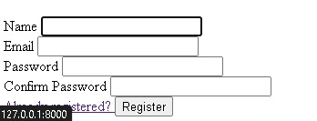

**Gambar 53. Tampilan Halaman Registrasi**

## Tampilan Halaman Login

Pada halaman *login* terdapat *form*  isian *email* dan *password* yang harus diisi oleh *admin*

dan *guest.* Tampilan Halaman Login dapat dilihat pada gambar 15.

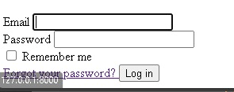

**Gambar 54. Tampilan Halaman Login**

## Tampilan Halaman Beranda *Admin*

Pada halaman ini *admin* akan ditampilkan dengan beberapa menu yang dapat dikelola.

Tampilan Halaman Beranda *Admin* dapat dilihat pada gambar 16.

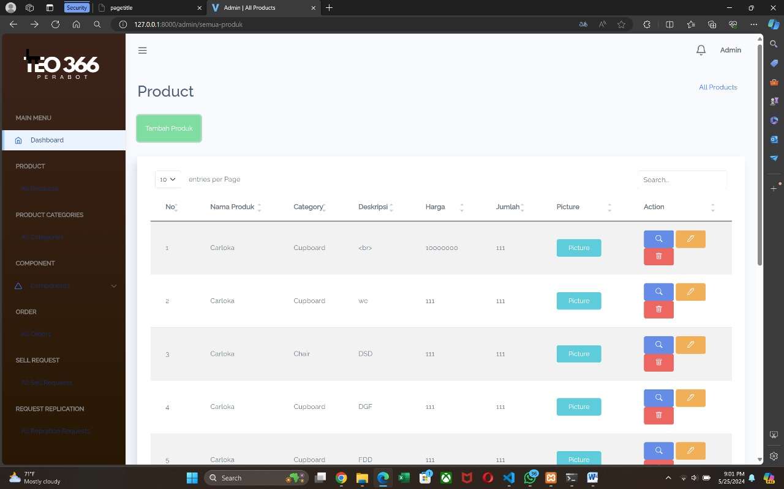

**Gambar 55. Tampilan Halaman Beranda Admin**

## Tampilan Halaman Mengelola Produk

Pada halaman ini admin dapat menambah, mengubah, dan menghapus data produk yang tersedia di website. Tampilan Halaman Mengelola Produk dapat dilihat pada gambar



**Gambar 56. Tampilan Halaman Mengelola Produk**

## Tampilan Halaman Mengelola Kategori

Pada halaman ini admin dapat mengatur kategori produk yang ada di website, termasuk menambah, mengubah, dan menghapus kategori. Tampilan Halaman Mengelola Kategori dapat dilihat pada gambar

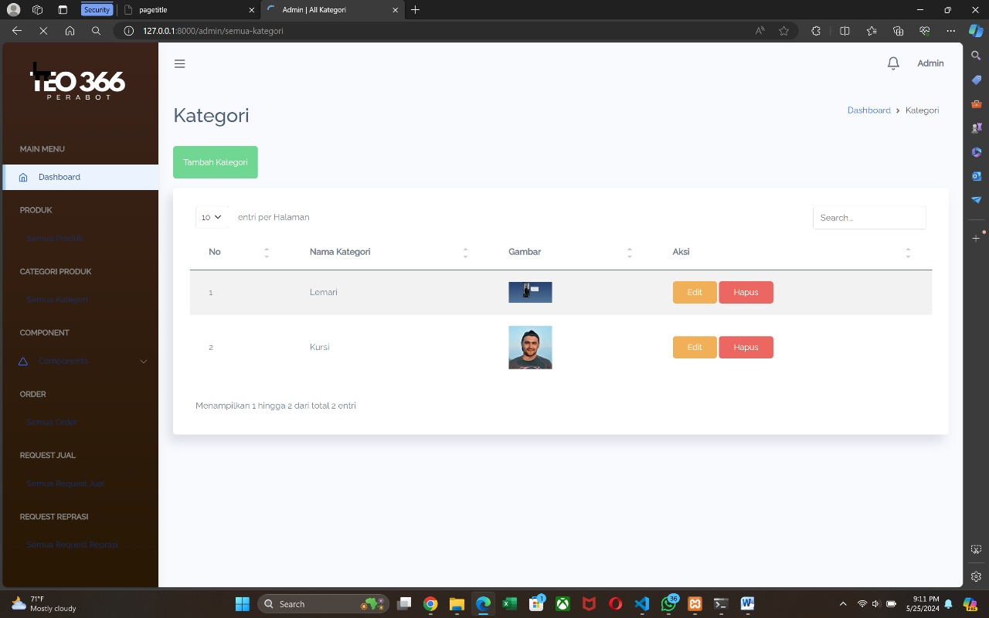

**Gambar 57. Tampilan Halaman Mengelola Kategori**

## Tampilan Halaman Mengelola Slider

Pada halaman ini admin dapat mengelola gambar slider yang tampil pada beranda website, termasuk menambah dan menghapus slider. Tampilan Halaman Mengelola Slider dapat dilihat pada gambar

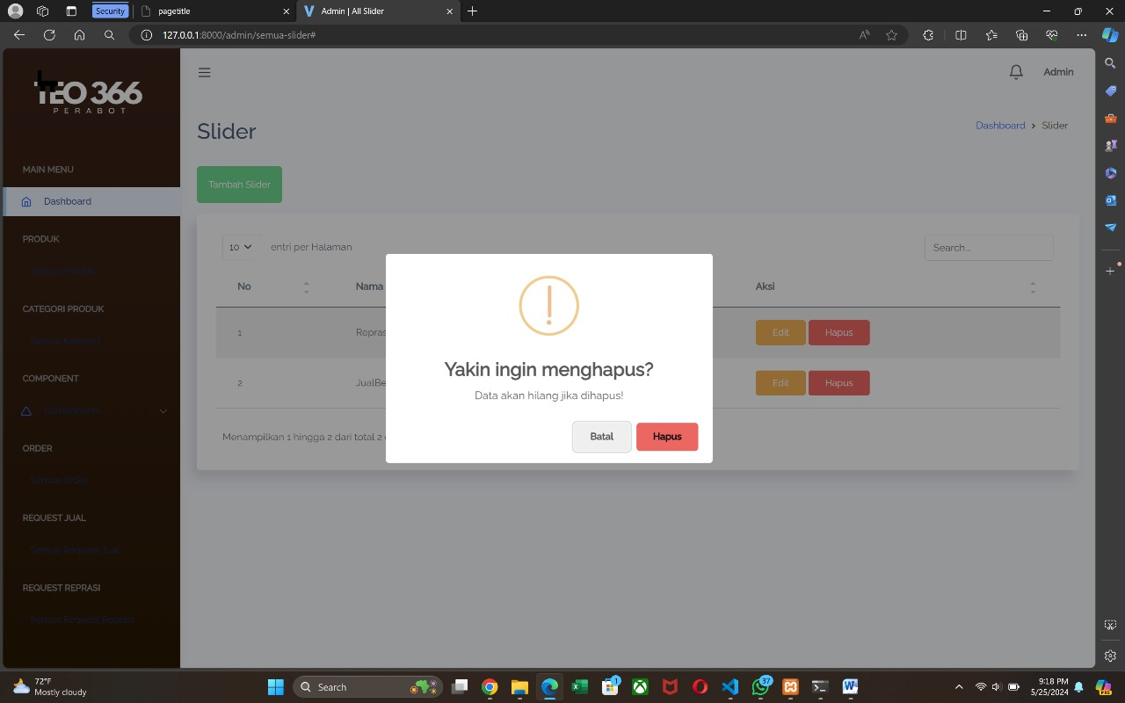

**Gambar 58. Tampilan Halaman Mengelola Slider**

## Tampilan Halaman Mengelola Gallery

Pada halaman ini admin dapat menambah, mengubah, dan menghapus gambar yang ada di galeri website. Tampilan Halaman Mengelola Gallery dapat dilihat pada gambar

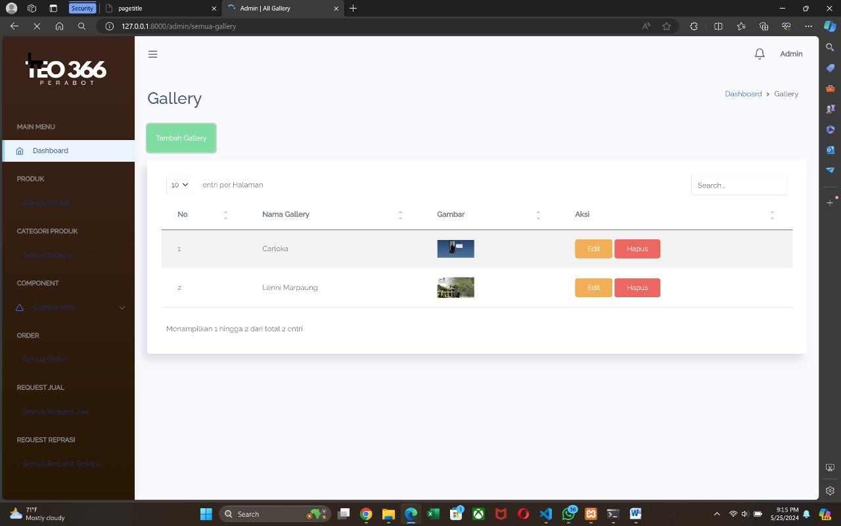

**Gambar 59. Tampilan Halaman Mengelola Gallery**

## Tampilan Halaman Konfirmasi Pesanan

Pada halaman ini admin dapat melihat dan mengkonfirmasi pesanan yang masuk dari pelanggan. Tampilan Halaman Konfirmasi Pesanan dapat dilihat pada gambar

## Tampilan Halaman Konfirmasi Request Tukar Tambah

Pada halaman ini admin dapat melihat dan mengkonfirmasi permintaan tukar tambah dari pelanggan. Tampilan Halaman Konfirmasi Request Tukar Tambah dapat dilihat pada gambar

## Tampilan Halaman Konfirmasi Barang Reparasi

Pada halaman ini admin dapat melihat dan mengkonfirmasi barang yang masuk untuk reparasi. Tampilan Halaman Konfirmasi Barang Reparasi dapat dilihat pada gambar

## Tampilan Halaman Konfirmasi Jual Barang

Pada halaman ini admin dapat melihat dan mengkonfirmasi barang yang dijual oleh pelanggan. Tampilan Halaman Konfirmasi Jual Barang dapat dilihat pada gambar

## Tampilan Halaman Melihat Notifikasi

Pada halaman ini admin dan pelanggan dapat melihat notifikasi terbaru terkait aktivitas di website. Tampilan Halaman Melihat Notifikasi dapat dilihat pada gambar

## Tampilan Halaman Keranjang

Pada halaman ini pelanggan dapat melihat produk-produk yang mereka tambahkan ke keranjang sebelum melakukan pembelian. Tampilan Halaman Keranjang dapat dilihat pada gambar

## Tampilan Halaman Pesanan

Pada halaman ini pelanggan dapat melihat status pesanan mereka yang sudah dilakukan. Tampilan Halaman Pesanan dapat dilihat pada gambar

## Tampilan Halaman Tukar Tambah

Pada halaman ini pelanggan dapat mengajukan permintaan tukar tambah barang. Tampilan Halaman Tukar Tambah dapat dilihat pada gambar

## Tampilan Halaman Request Barang Reparasi

Pada halaman ini pelanggan dapat mengajukan permintaan reparasi barang. Tampilan Halaman Request Barang Reparasi dapat dilihat pada gambar

## Tampilan Halaman Request Jual Barang

Pada halaman ini pelanggan dapat mengajukan permintaan untuk menjual barang mereka. Tampilan Halaman Request Jual Barang dapat dilihat pada gambar

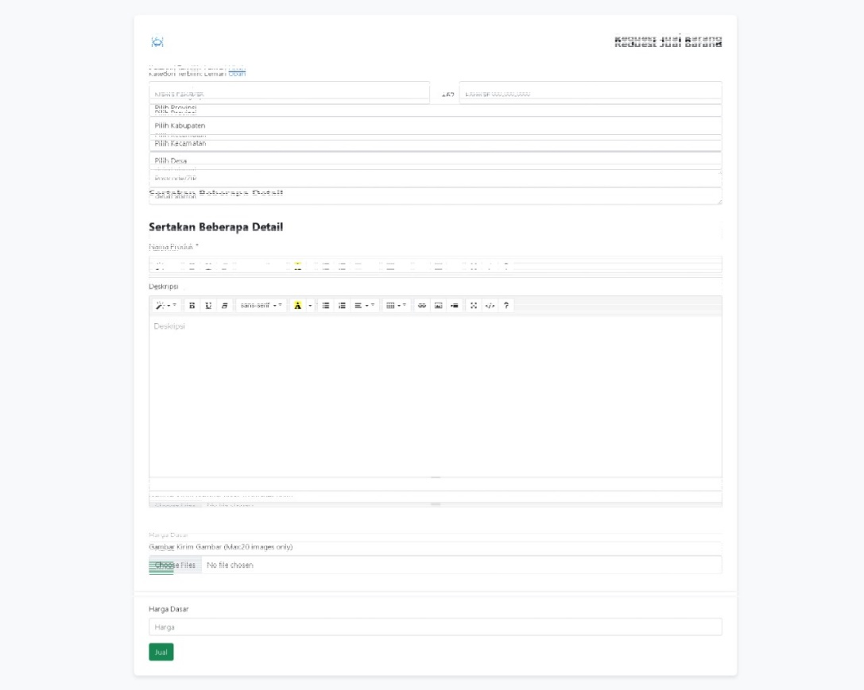

**Gambar 60. Tampilan Halaman Request Jual Barang**

## Tampilan Halaman Request Membuat Testimoni

Pada halaman ini pelanggan dapat membuat dan mengajukan testimoni tentang produk atau layanan. Tampilan Halaman Request Membuat Testimoni dapat dilihat pada gambar

## Tampilan Halaman Beranda *User*

Pada halaman ini pengguna akan disajikan beranda yang menampilkan produk terbaru, penawaran khusus, dan informasi penting lainnya. Tampilan Halaman Beranda User dapat dilihat pada gambar

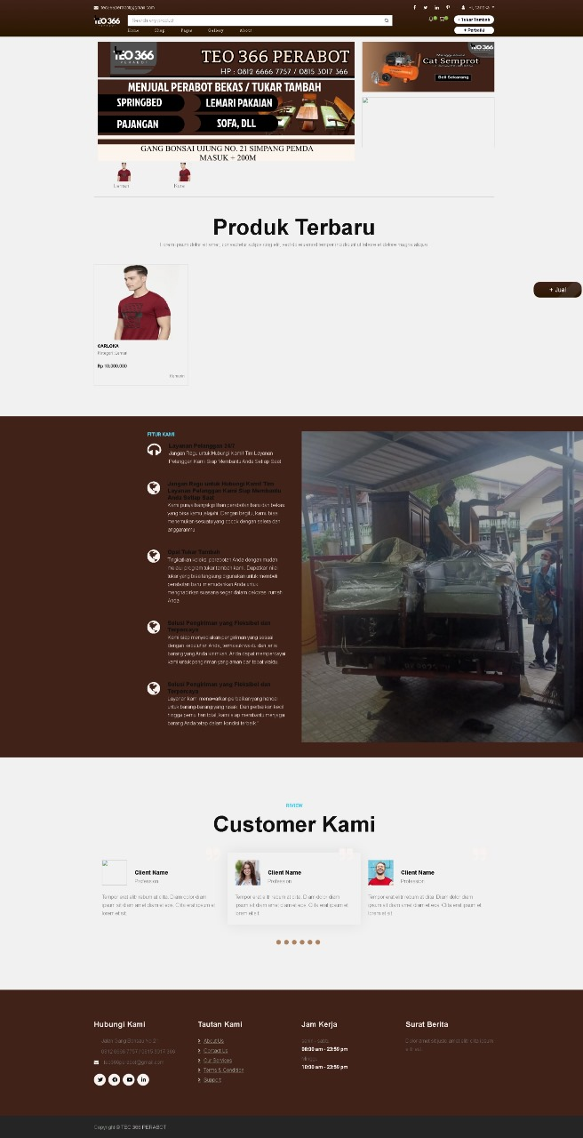

**Gambar 61. Tampilan Halaman Beranda user**

## Tampilan Halaman Testimoni

Pada halaman ini semua testimoni yang sudah disetujui akan ditampilkan dan dapat dilihat oleh pengguna lain. Tampilan Halaman Testimoni dapat dilihat pada gambar

## Tampilan Halaman Galery

Pada halaman ini pelanggan dapat melihat semua gambar yang ada di galeri website. Tampilan Halaman Gallery dapat dilihat pada gambar

# Requirement Matrix

Requirement matrix adalah persyaratan fungsional yang terdapat dalam sistem dengan

melakukan referensi silang untuk melacak komponen dan struktur data. Requirement

matrix Rancang Bangun *Website* Teo 366 Perabot terlampir pada tabel 12.

**Table 51. Requirment Matrix**

|  |  |  |  |  |
| --- | --- | --- | --- | --- |
| **Operational Requirements** | **Priority** | **Source** | **Verification** | **Validation** |
| Autentikasi (Login dan Logout) | 4 | Interview & Brainstorming | Testing | Testing Checklist |
| Registrasi | 4 | Interview & Brainstorming | Testing | Testing Checklist |

# Lampiran

# Sejarah Versi

|  |  |  |  |  |
| --- | --- | --- | --- | --- |
| **Versi** | **Ditulis Oleh** | **Tanggal** | **Disetujui Oleh** | **Tanggal** |
|  |  |  |  |  |
|  |  |  |  |  |
|  |  |  |  |  |
|  |  |  |  |  |
|  |  |  |  |  |

# Sejarah Perubahan

**No. dokumen :**

**No. versi :**

| **Halaman** | **Semula** | **Menjadi** | **Alasan perubahan** |
| --- | --- | --- | --- |
|  |  |  |  |
|  |  |  |  |
|  |  |  |  |
|  |  |  |  |
|  |  |  |  |

**No. dokumen :**

**No. versi :**

| **Halaman** | **Semula** | **Menjadi** | **Alasan perubahan** |
| --- | --- | --- | --- |
|  |  |  |  |
|  |  |  |  |
|  |  |  |  |
|  |  |  |  |
|  |  |  |  |